**使用手册**

**目 录**

目录

版本信息 4

1. 前言 5

1.1 概述 5

1.2 权限 6

2. 系统登陆 6

2.1 系统登陆 6

2.1.1 用户登陆 6

2.2 个人中心 6

2.2.1 修改密码 7

3. 系统设置 7

3.1 角色列表 7

3.2 部门列表 8

3.3 用户列表 9

3.4 公司信息 9

3.5 权限列表 10

4. 基础类型设置 11

4.1 海运航线 11

4.2 海运港口 11

4.3 币种 12

4.4 国家 12

4.5 运输条款 13

4.6 柜型设置 13

4.7 柜号设置 14

4.8 船名 15

4.9 包装设置 16

4.0 目的地设置 16

5. 费用设置 17

5.1 费用类别 17

5.2 费用项目 18

6. 业务资源管理 19

6.1 业务类别 19

6.1 业务列表 19

7. CRM客户资源管理 20

7.1 单位列表 20

7.2 新建单位 21

7.1 单位编辑 22

8. 订单管理 23

8.1 订单列表 23

8.2 新建订单 24

8.3 订单编辑 25

8.4 订单查看 26

8.4 费用审核 26

9. 订单确认 27

9.1 开航确认 27

9.2 到港确认 28

9.3 查验确认 28

9.4 清关确认 29

9.5 送达确认 30

9.6 一键确认 31

10. 订单附件导出 32

11. 价格下载 33

# 版本信息

|  |  |  |  |  |
| --- | --- | --- | --- | --- |
| **版本** | **最后修改时间** | **修改人** | **修改内容** | **状态** |
| 1.0 | 2021-06-23 | 发现国际 | 更新文档 | 更新 |

# 前言

## 1.1 概述

此手册全面介绍系统的操作点，指引系统使用者规范操作。

操作人员一般只需要了解2，8，9，10，11

**订单操作流程图**

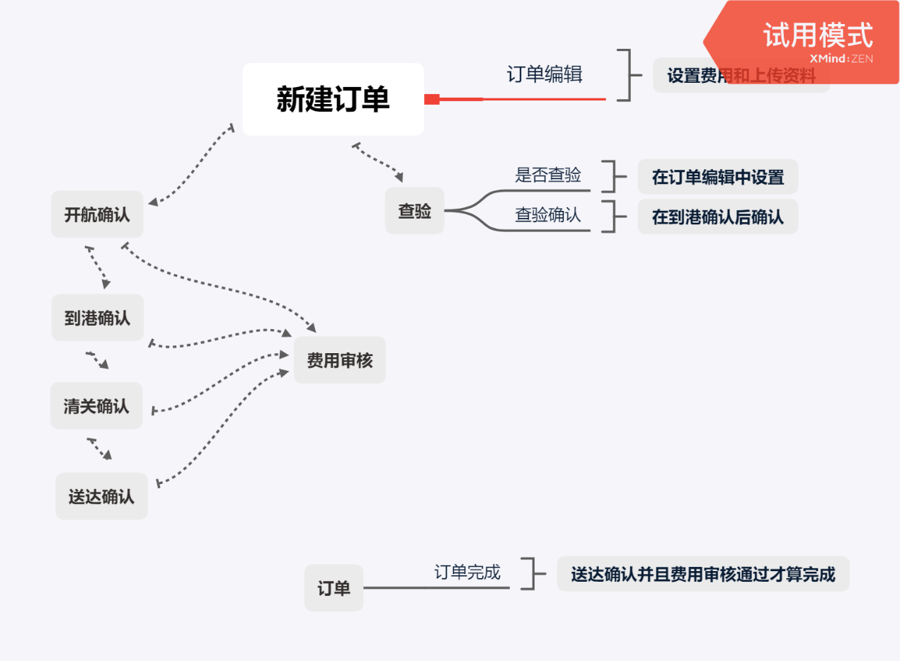

## 1.2 权限

根据不同的用户的权限设置，并不是所有的人都可以看到所有界面，该手册介绍了所有功能，但请根据不用的用户操作不同的功能

# 系统登陆

## 2.1 系统登陆

### 2.1.1 用户登陆

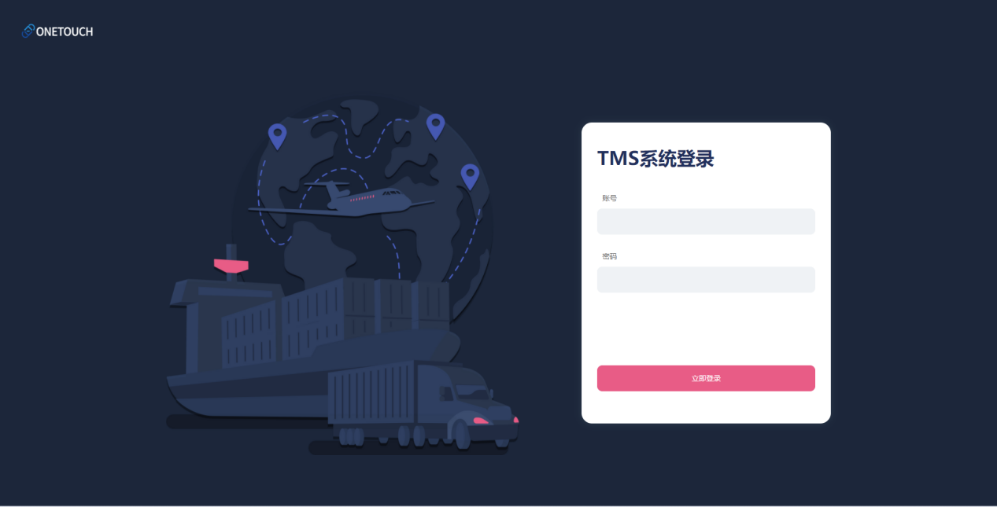

输入“账户名”、“密码”，点击【登陆】，系统校验通过后，进入系统。

## 2.2 个人中心

系统主窗体右上角有“XXXX”用户名。点击“XXXX”用户名，即可跳转进入【个人中心】功能窗口，如下图所示：

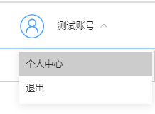

### 2.2.1 修改密码

用户初次使用系统时，为了预防他人用你的账号进行不良操作，建议修改密码。输入“原密码”、“新密码”、“新密码确认”，点击【确认】，系统处理成功后，新密码即可生效。如下图所示：

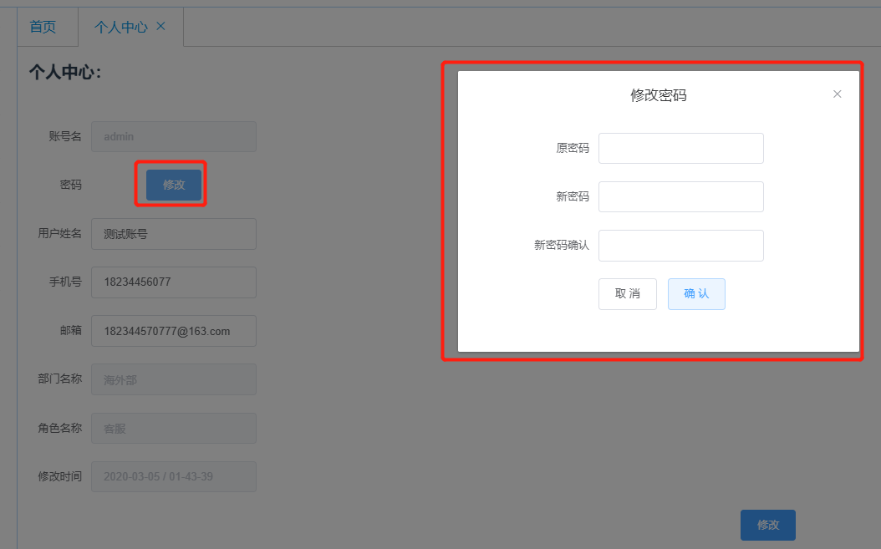

# 系统设置

## 3.1 角色列表

【功能入口】：系统设置-角色列表

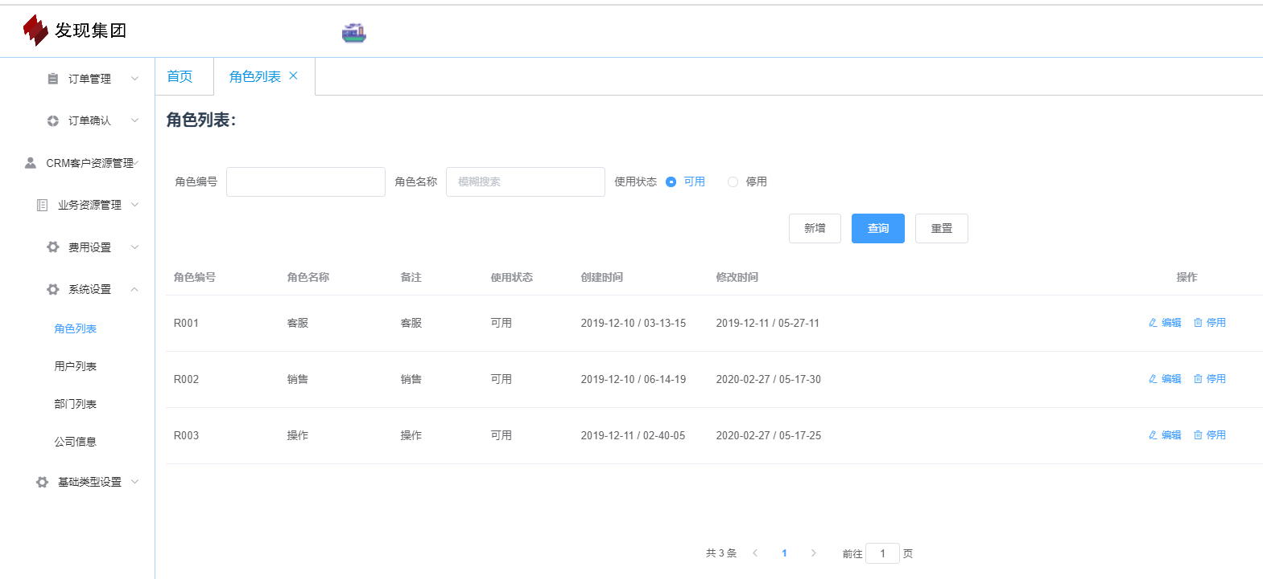

【操作说明】：

1. 根据需求输入筛选内容搜索
2. 点击新增可根据需求新增角色
3. 点击编辑可根据需求修改角色信息
4. 点击停用即禁用该角色

## 3.2 部门列表

【功能入口】：系统设置-部门列表

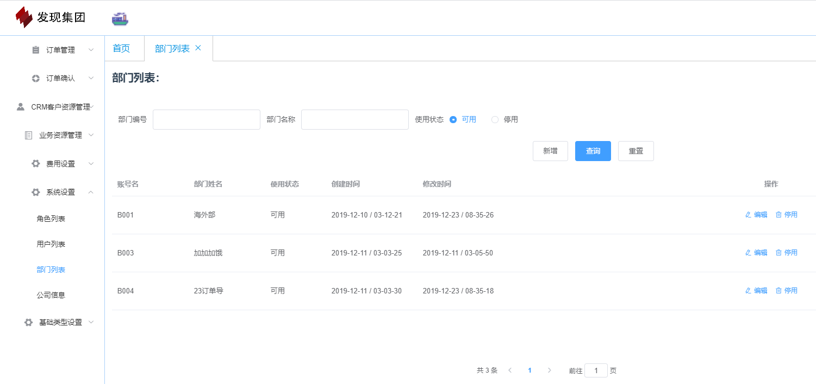

【操作说明】：

1. 根据需求输入筛选内容搜索
2. 点击新增可根据需求新增部门
3. 点击编辑可根据需求修改部门信息
4. 点击停用即禁用该部门

## 3.3 用户列表

【功能入口】：系统设置-用户列表

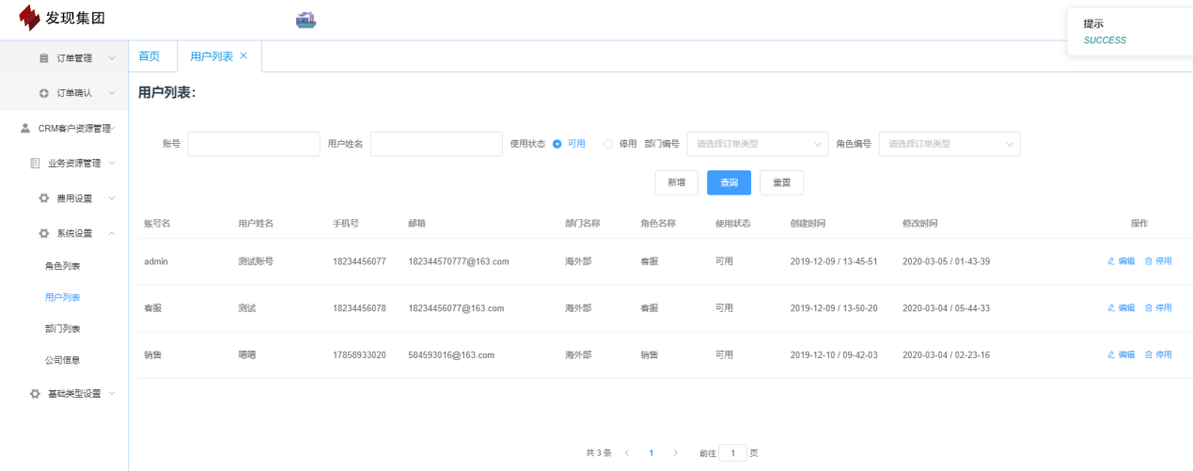

【操作说明】：

注：此处的部门和角色均为3.1，3.2设置

1. 根据需求输入筛选内容搜索
2. 点击新增可根据需求新增用户
3. 点击编辑可根据需求修改用户信息
4. 点击停用即禁用该用户

## 3.4 公司信息

【功能入口】：系统设置-公司信息

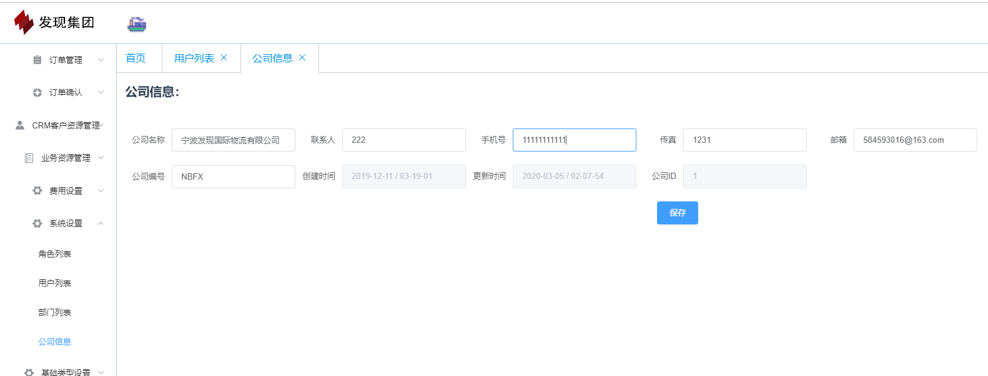

【操作说明】：

1. 根据需求修改内容并保存，灰色部分为不可修改

## 3.5 权限列表

【功能入口】：系统设置-权限列表

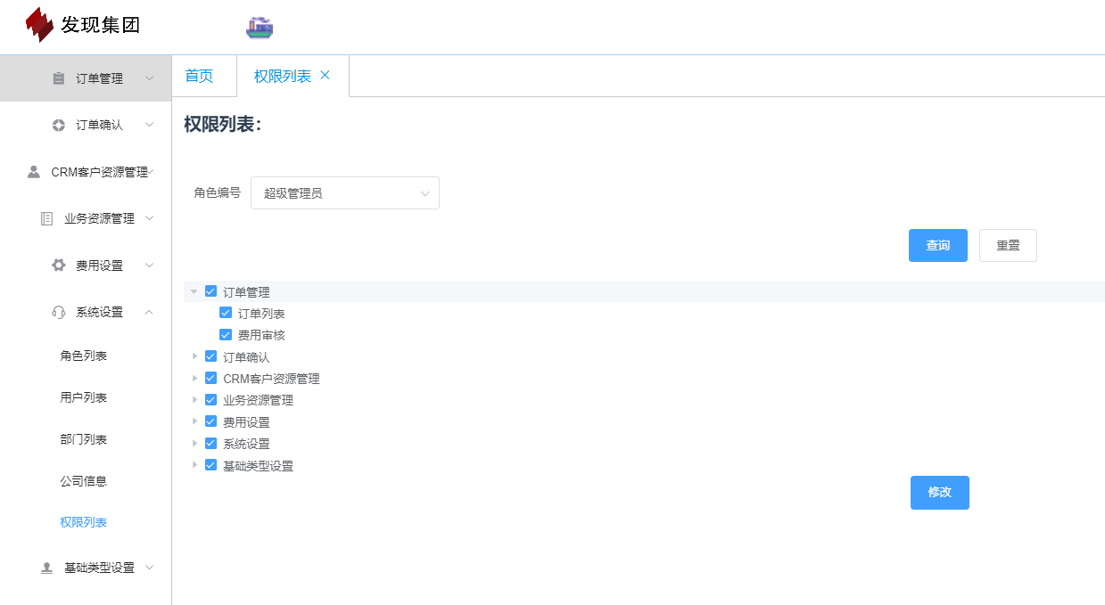

注：权限没有新增，只有修改！！！

【操作说明】：

1. 先选择角色编号，然后进行搜索，权限一块不进行默认搜索
2. 在搜索出来的权限列表中，进行勾选或移除
3. 点击保存即修改权限
4. 权限列表会修改选中的角色编号的左侧菜单列表和权限

# 基础类型设置

## 4.1 海运航线

【功能入口】：基础类型设置-海运航线

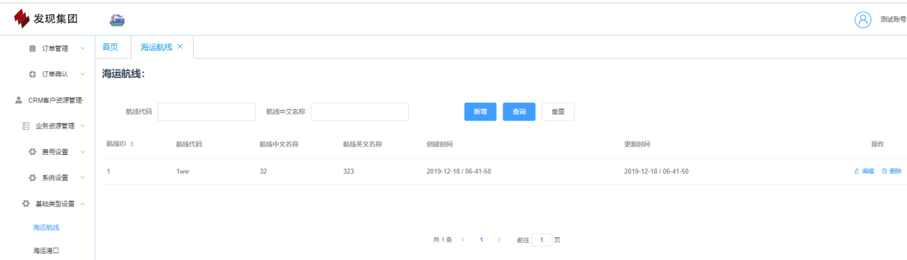

【操作说明】：

1. 根据需求输入筛选内容搜索
2. 点击新增可根据需求新增海运航线
3. 点击编辑可根据需求修改航运航线
4. 点击删除可以删除海运航线

## 4.2 海运港口

【功能入口】：基础类型设置-海运港口

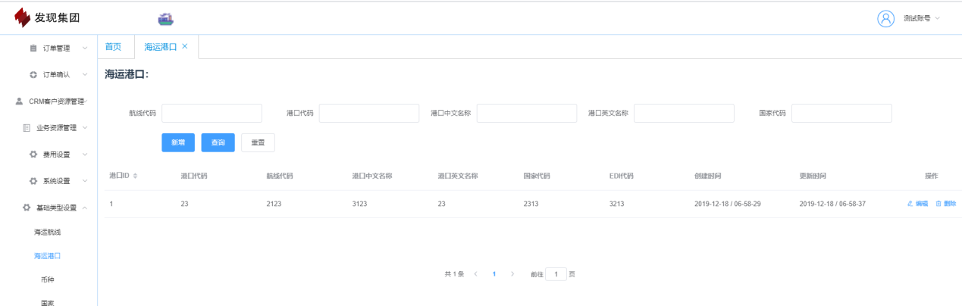

【操作说明】：

1. 根据需求输入筛选内容搜索
2. 点击新增可根据需求新增海运航线
3. 点击编辑可根据需求修改航运航线
4. 点击删除可以删除海运航线

## 4.3 币种

【功能入口】：基础类型设置-币种

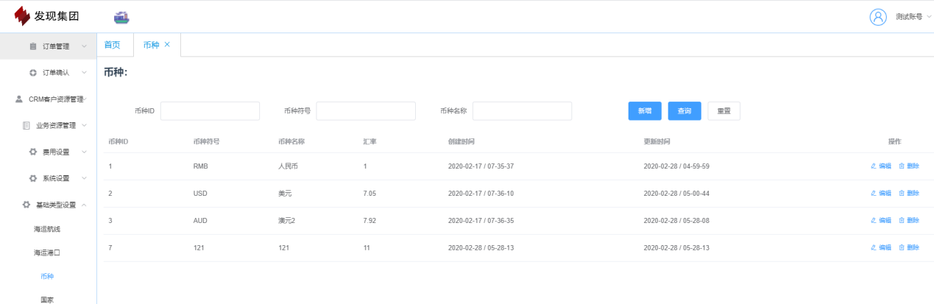

【操作说明】：

1. 根据需求输入筛选内容搜索
2. 点击新增可根据需求新增币种
3. 点击编辑可根据需求修改币种
4. 点击删除可以删除币种

## 4.4 国家

【功能入口】：基础类型设置-国家

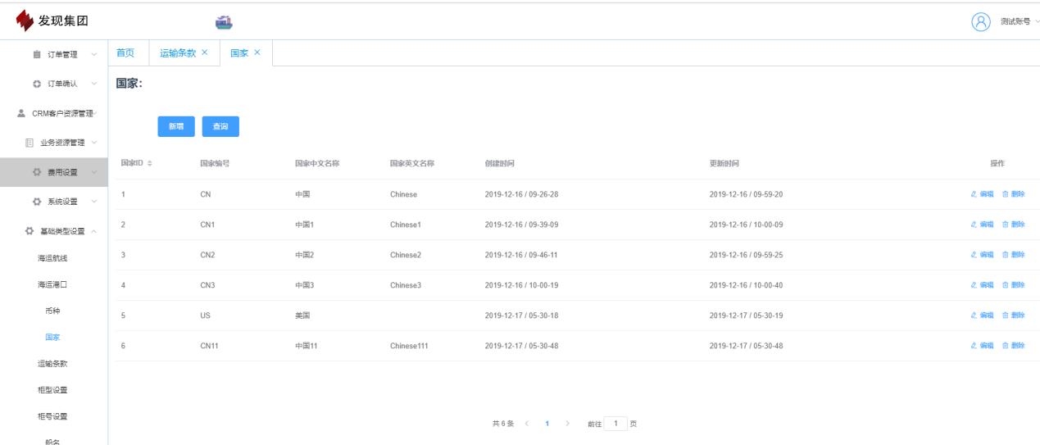【操作说明】：

1. 点击新增可根据需求新增国家
2. 点击编辑可根据需求修改国家
3. 点击删除可以删除国家

## 4.5 运输条款

【功能入口】：基础类型设置-运输条款

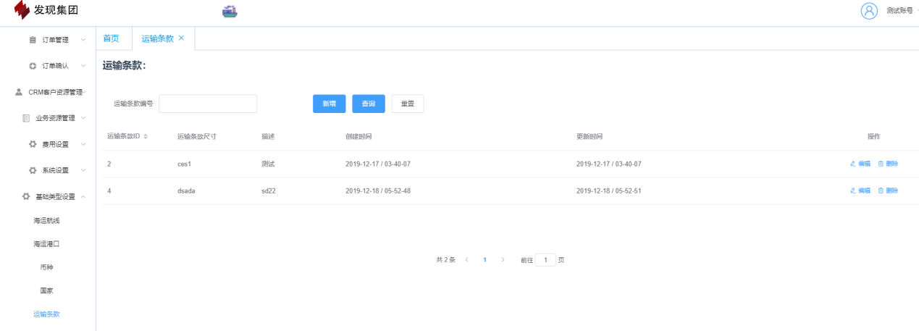【操作说明】：

1. 根据需求输入筛选内容搜索
2. 点击新增可根据需求新增运输条款
3. 点击编辑可根据需求修改运输条款
4. 点击删除可以删除运输条款

## 4.6 柜型设置

【功能入口】：基础类型设置-柜型设置

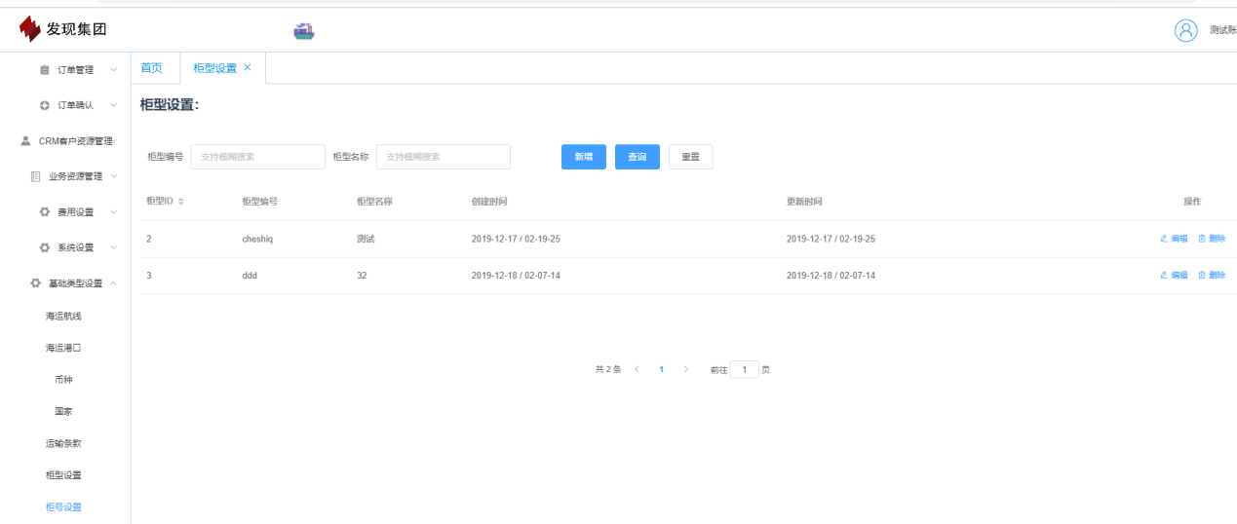

【操作说明】：

1. 根据需求输入筛选内容搜索
2. 点击新增可根据需求新增柜型设置
3. 点击编辑可根据需求修改柜型设置
4. 点击删除可以删除柜型设置

## 4.7 柜号设置

【功能入口】：基础类型设置-柜号设置

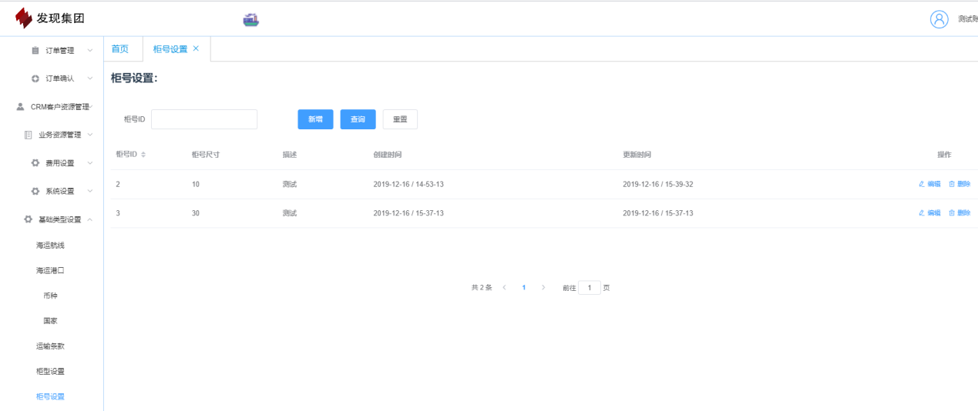

【操作说明】：

1. 根据需求输入筛选内容搜索
2. 点击新增可根据需求新增柜号设置
3. 点击编辑可根据需求修改柜号设置
4. 点击删除可以删除柜号设置

## 4.8 船名

【功能入口】：基础类型设置-船名

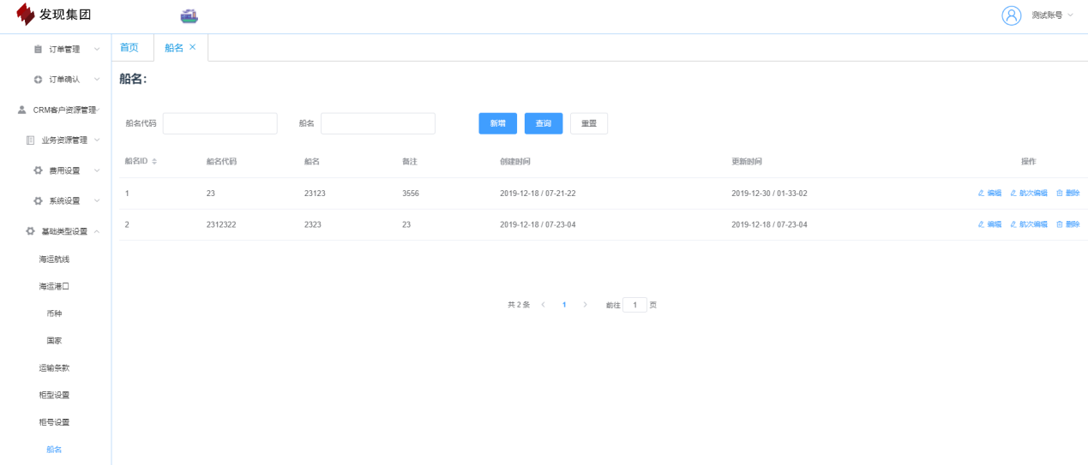

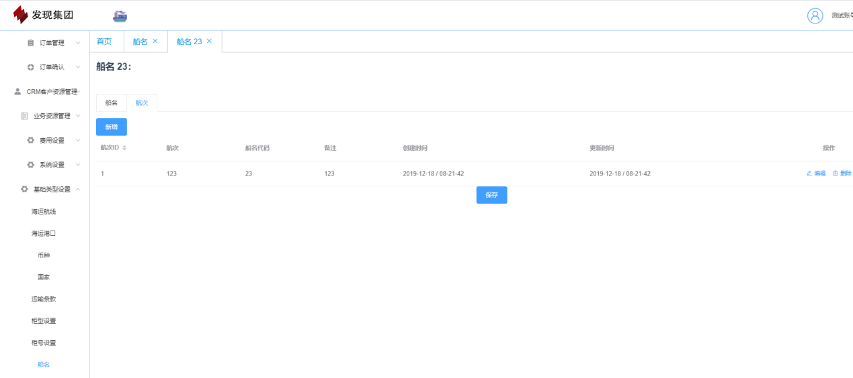【操作说明】：

1. 根据需求输入筛选内容搜索
2. 点击新增可根据需求新增船名
3. 点击编辑可根据需求修改船名
4. 点击删除可以删除船名
5. 航次编辑中可以在航次中新增 编辑 删除航次

## 4.9 包装设置

【功能入口】：基础类型设置-包装设置

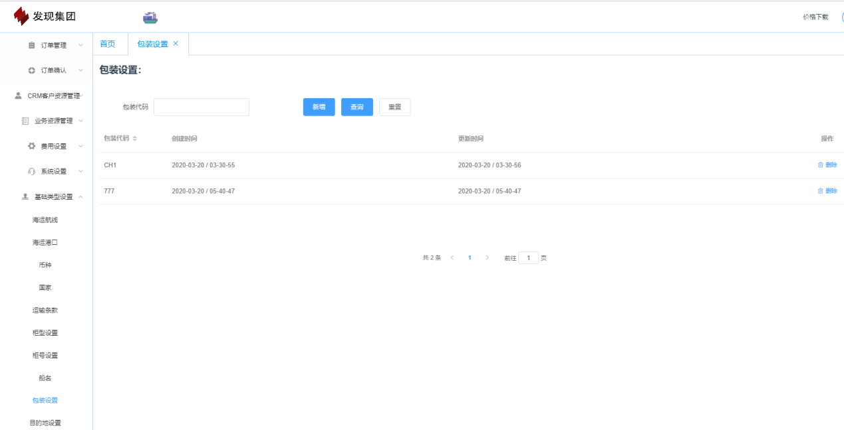

注：包装设置无法修改，但可以删除！！！

【操作说明】：

1. 根据需求输入筛选内容搜索
2. 点击新增可根据需求新增包装设置
3. 点击删除可以删除包装

## 4.0 目的地设置

【功能入口】：基础类型设置-目的地设置

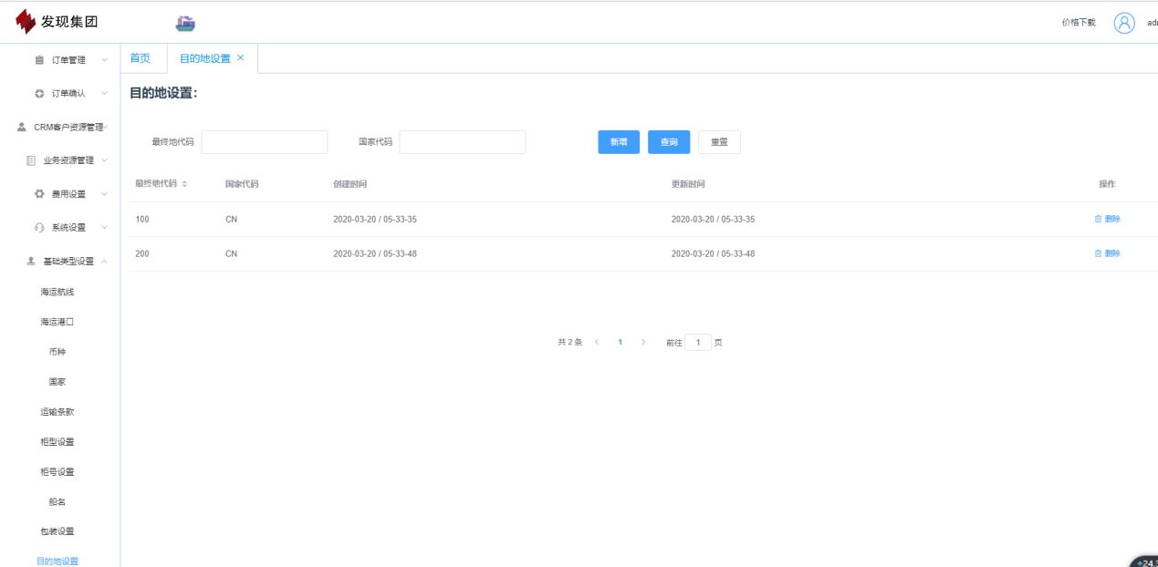

注：目的地设置无法修改，但可以删除！！！

【操作说明】：

1. 根据需求输入筛选内容搜索
2. 点击新增可根据需求新增目的地设置
3. 点击删除可以删除目的地

# 费用设置

## 5.1 费用类别

【功能入口】：费用设置-费用类别

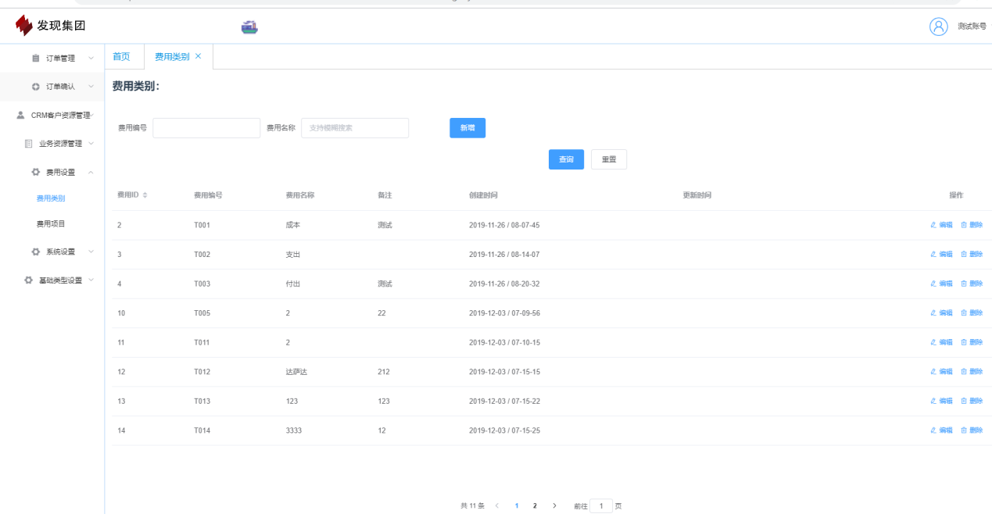【操作说明】：

1. 根据需求输入筛选内容搜索
2. 点击新增可根据需求新增费用类别
3. 点击编辑可根据需求修改费用类别
4. 点击删除可以删除费用类别

## 5.2 费用项目

【功能入口】：费用设置-费用项目

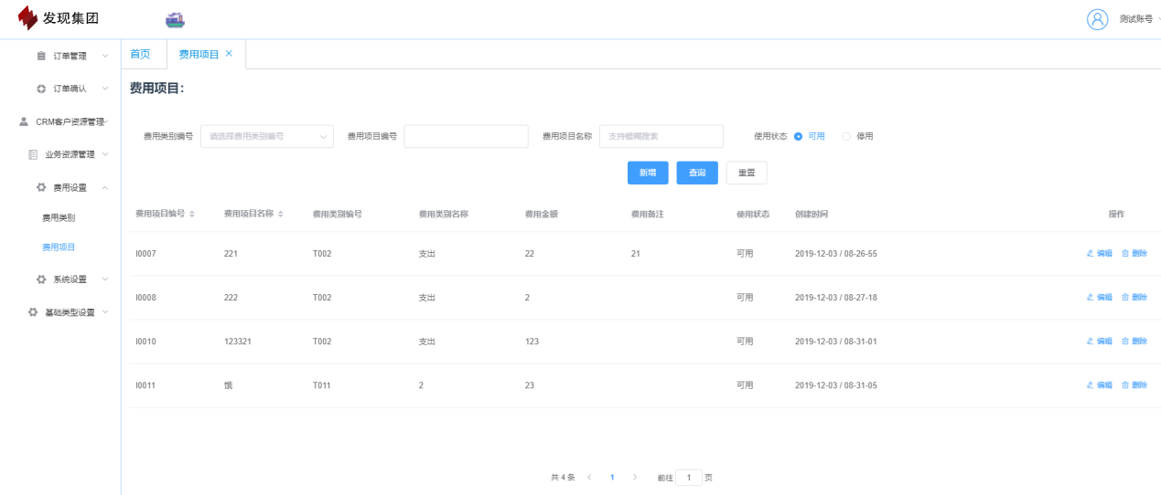【操作说明】：

注：此处新增编辑费用项目需要选择费用类别，费用类别在5.1设置

1. 根据需求输入筛选内容搜索
2. 点击新增可根据需求新增费用项目
3. 点击编辑可根据需求修改费用项目
4. 点击删除可以停用该费用项目，修改使用状态可以看到已停用费用项目

# 业务资源管理

## 6.1 业务类别

【功能入口】：业务资源管理-业务类别

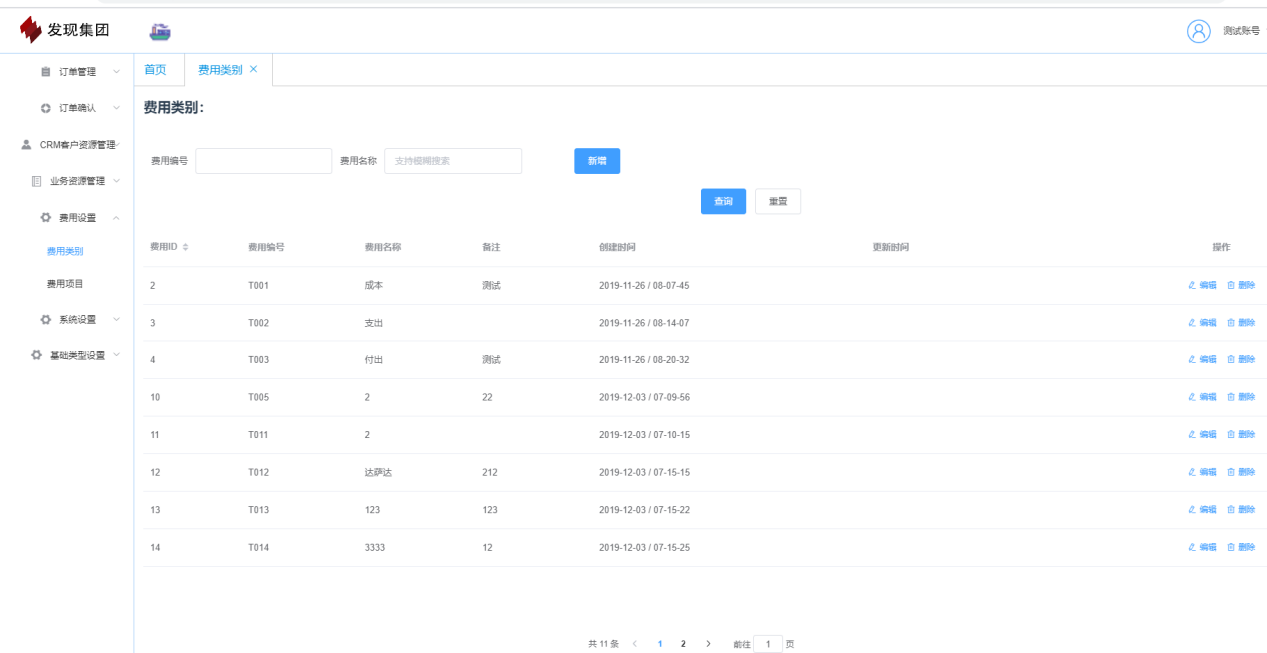【操作说明】：

1. 根据需求输入筛选内容搜索
2. 点击新增可根据需求新增业务类别
3. 点击编辑可根据需求修改业务类别
4. 点击删除该业务类别

## 6.1 业务列表

【功能入口】：业务资源管理-业务列表

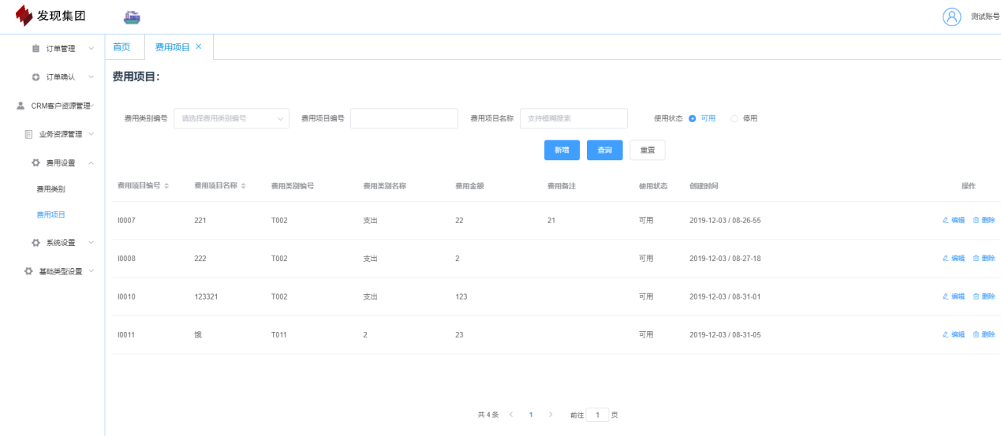【操作说明】：

1. 根据需求输入筛选内容搜索
2. 点击新增可根据需求新增业务
3. 点击编辑可根据需求修改业务
4. 点击删除该业务

# CRM客户资源管理

## 7.1 单位列表

【功能入口】：CRM客户资源管理-单位列表

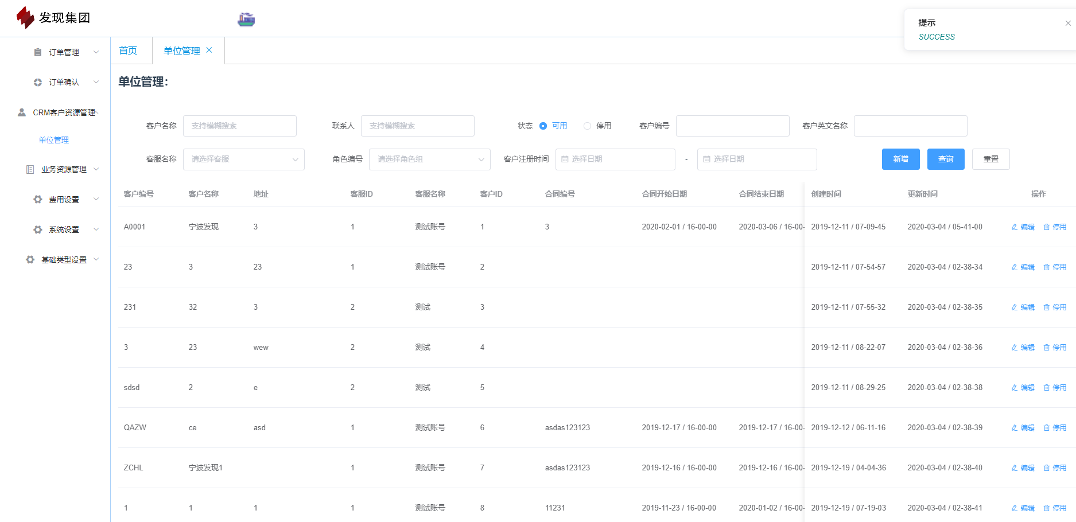

【操作说明】：

1. 根据需求输入筛选内容搜索
2. 点击删除停用该单位

## 7.2 新建单位

【功能入口】：CRM客户资源管理-单位列表-新增

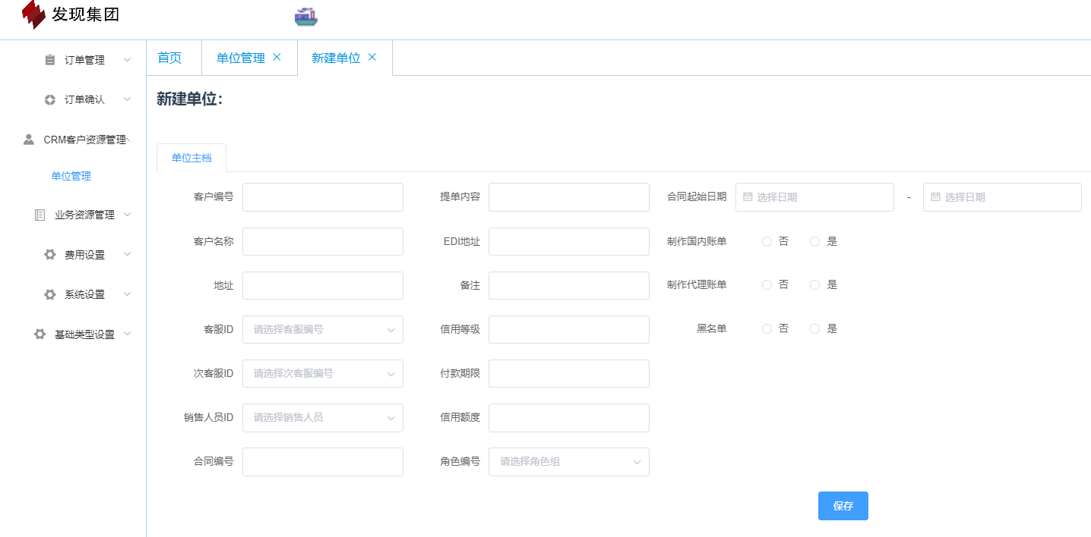

【操作说明】：

注：此处的客服，次客户，销售人员，角色编号均在3.3设置

1. 根据需求填写内容并保存，如果保存失败请注意看右上角的错误提示，示例如下
2. 选择黑名单后，就无法在订单新增，编辑中选择！！！
3. 角色编号可多选

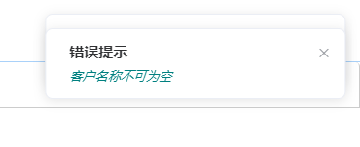

## 7.1 单位编辑

【功能入口】：CRM客户资源管理-单位列表-编辑

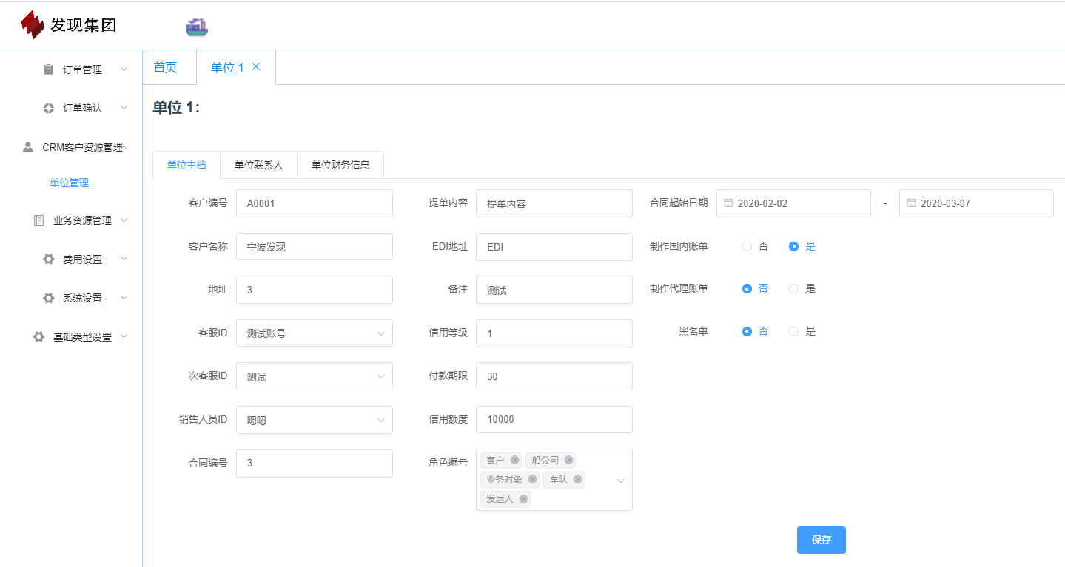

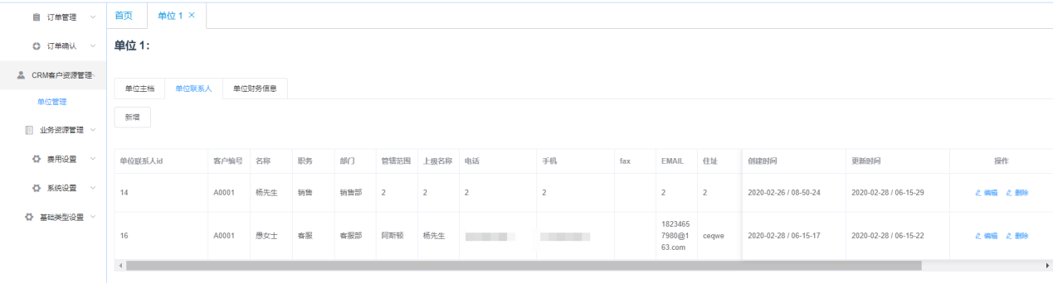

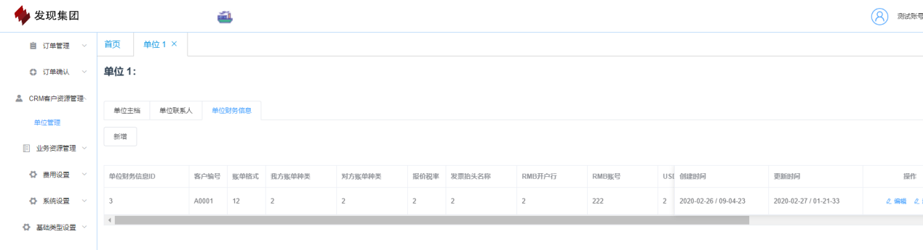

【操作说明】：

注：此处的客服，次客户，销售人员，角色编号均在3.3设置

1. 单位主档内容与新建单位相同
2. 单位联系人跟根据需求新增，编辑，删除单位联系人
3. 单位财务信息跟根据需求新增，编辑，删除单位财务信息

# 订单管理

## 8.1 订单列表

【功能入口】：订单管理-订单列表

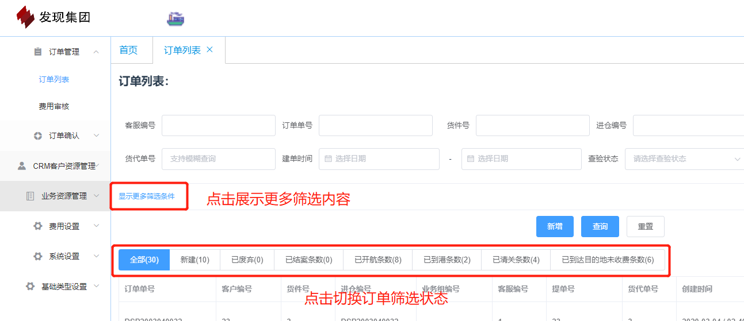

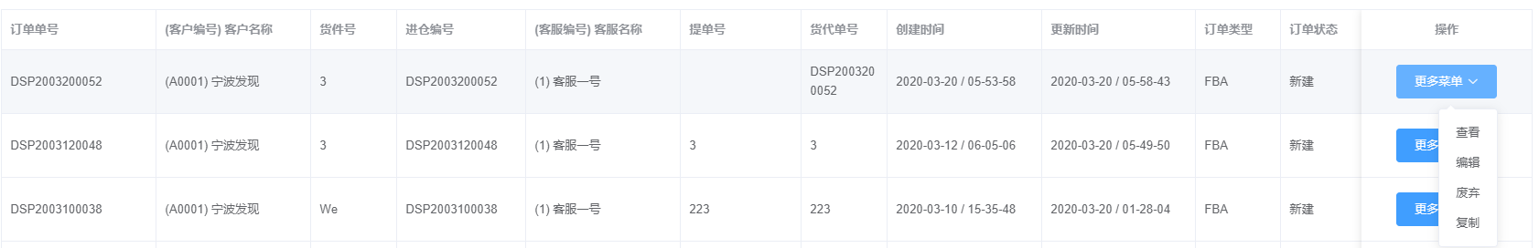

注：客服人员登陆后，无法选择客户编号，

销售人员登陆后，无法选择销售人员

灰色即为无法修改

【操作说明】：

1. 订单列表筛选部分，点击显示更多筛选条件，输入筛选内容后点击查询
2. 订单列表筛选订单状态部分，点击切换状态
3. 进入单个订单的操作内容，查看：不可修改内容，编辑：可修改内容不为灰部分，废弃：废弃订单（订单无法删除，只能废弃）

复制：只能复制订单主档，明细，柜型，费用和资料无法复制

## 8.2 新建订单

【功能入口】：订单管理-订单列表-新增

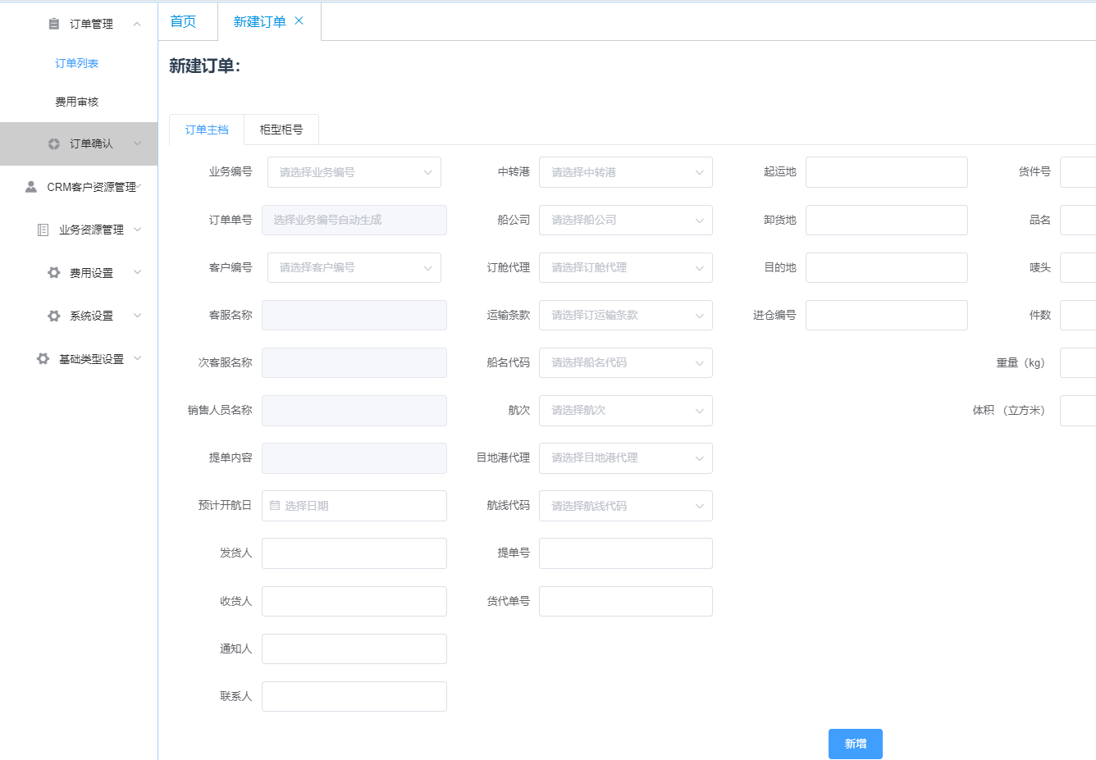

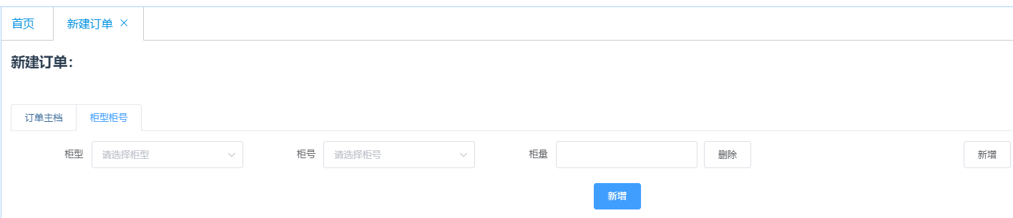

注：内容设置区：业务编号（6.1），客户编号（7），中转港（4.2），船公司（7），订舱代理（7），运输条款（4.5），船名代码（4.8），航次（4.8），目的港代理（7），航线代码（4.1），柜型柜号设置（4.6，4.7）

【操作说明】：

1. 订单主档部分，选择业务编号后会自动生成订单号。选择客户编号后会带出客服名称，次客服名称，销售人员名称，提单内容。选择航名代码后才会显示航次选择内容
2. 柜型柜号部分，按需求新增，删除

## 8.3 订单编辑

【功能入口】：订单管理-订单列表-编辑

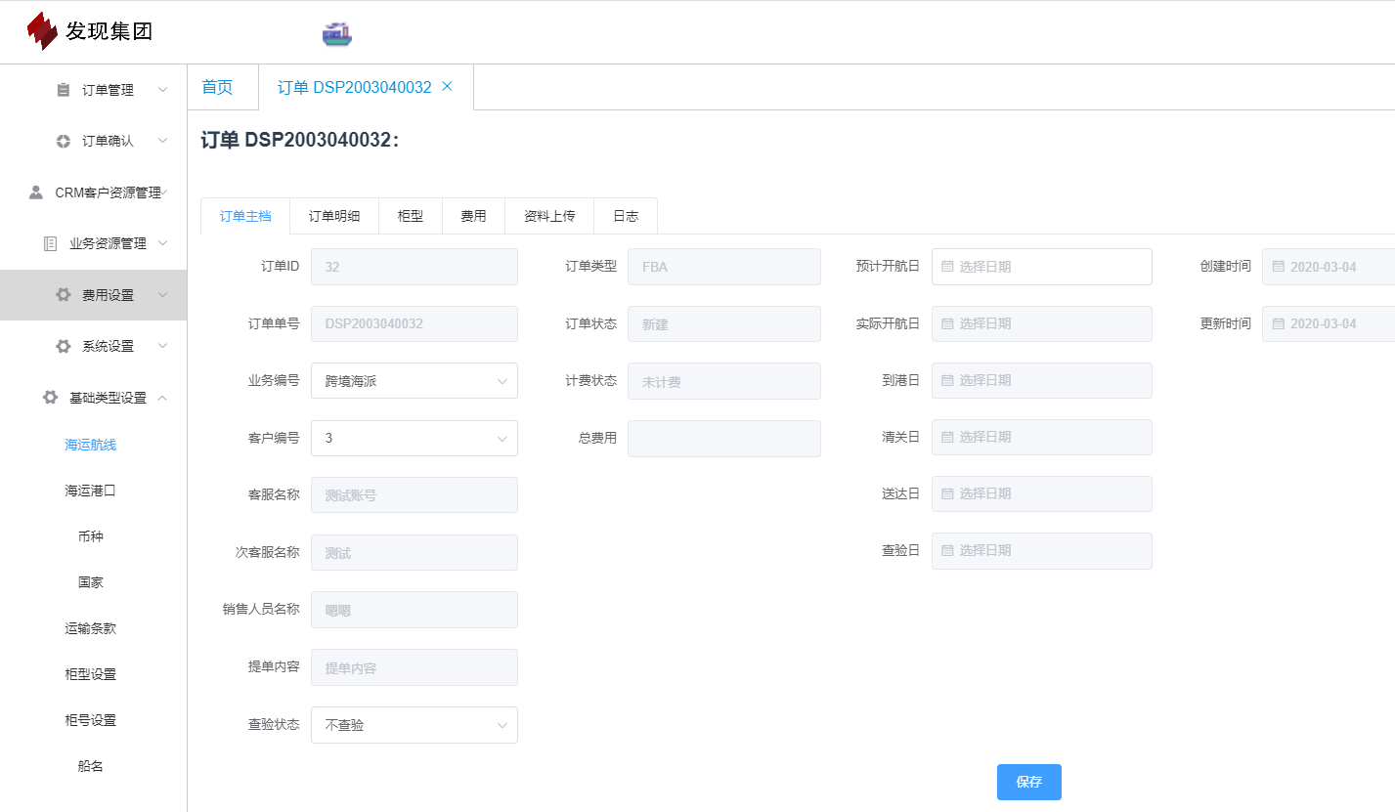

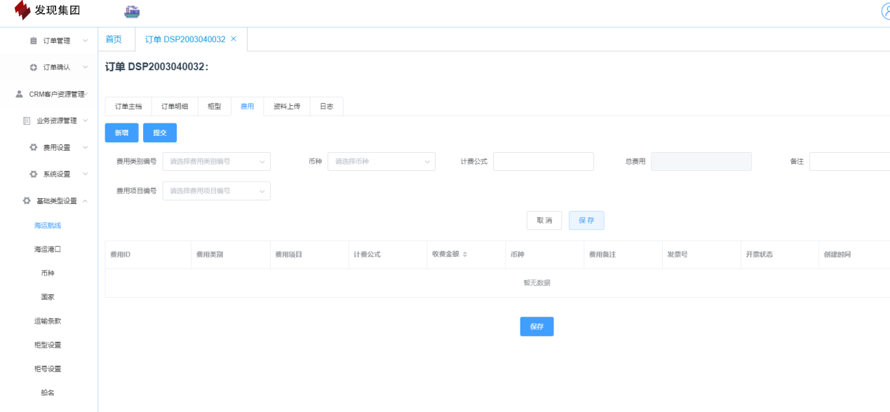

注：内容设置区：参考8.2。 费用类别，费用项目，币种

【操作说明】：

1. 订单主档，明细，柜型柜号部分参考8.2
2. 费用，计费公式按从左到右计算例：100*0.5+100-200，费用需要先提交，再提交审核，提交审核后无法回退即无法再修改费用
3. 资料上传，可以上传任何格式的文件，但只有PDF可以预览，可下载
4. 日志为操作后产生，每一个订单状态的变更会显示该订单的操作人员和操作时间

## 8.4 订单查看

【功能入口】：订单管理-订单列表-查看

进入订单查看，无法进行修改删除操作。

## 8.4 费用审核

【功能入口】：订单管理-费用审核

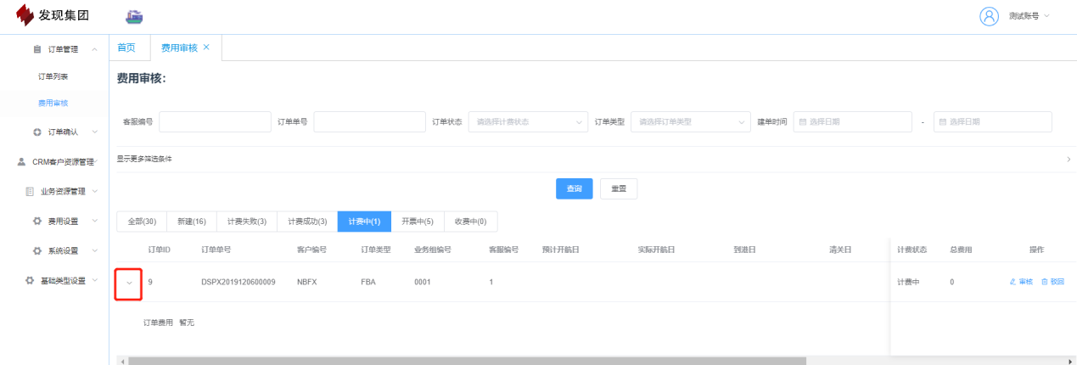

注：只有计费中的订单才可以进行审核通过和驳回，计费中需要在订单编辑的费用中提交审核

【操作说明】：

1. 订单列表中，点击红框部分可以展示订单费用详情

# 订单确认

注：订单正常确认步骤是 开航确认->到港确认->清关确认->送达确认

当有订单需要查验时，需要在编辑订单处修改查验状态，修改为查验中，然后在到港确认后，进行查验确认。

一键确认可以一次性确认所有的步骤，一次选择所有步骤的时候，如果一键确认时也需要有查验，在编辑订单处修改后就可以

## 9.1 开航确认

【功能入口】：订单确认-开航确认

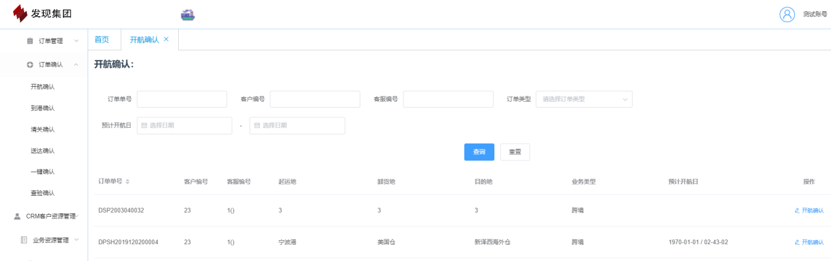

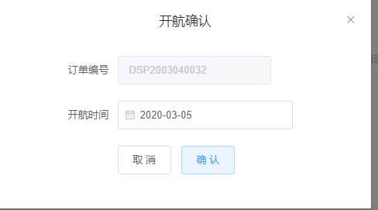

【操作说明】：

1. 订单列表中，点击开航确认后弹窗确认开航时间，时间默认为当前时间（可修改），点击【确认】，开航确认成功

## 9.2 到港确认

【功能入口】：订单确认-到港确认

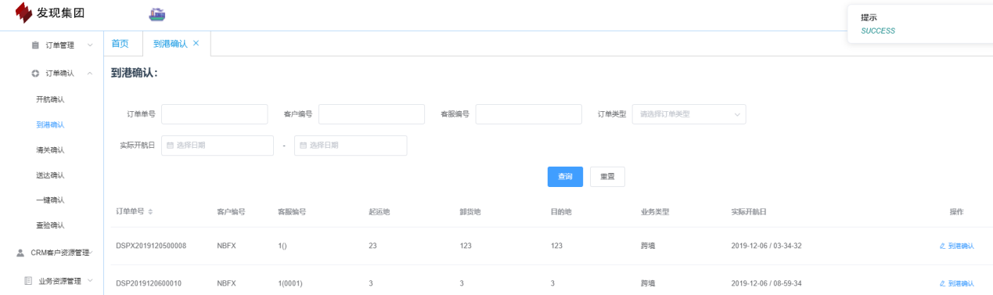

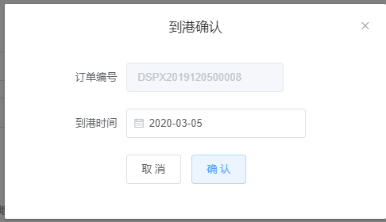

【操作说明】：

1. 订单列表中，点击到港确认后弹窗确认开航时间，时间默认为当前时间（可修改），点击【确认】，到港确认成功

## 9.3 查验确认

【功能入口】：订单确认-查验确认

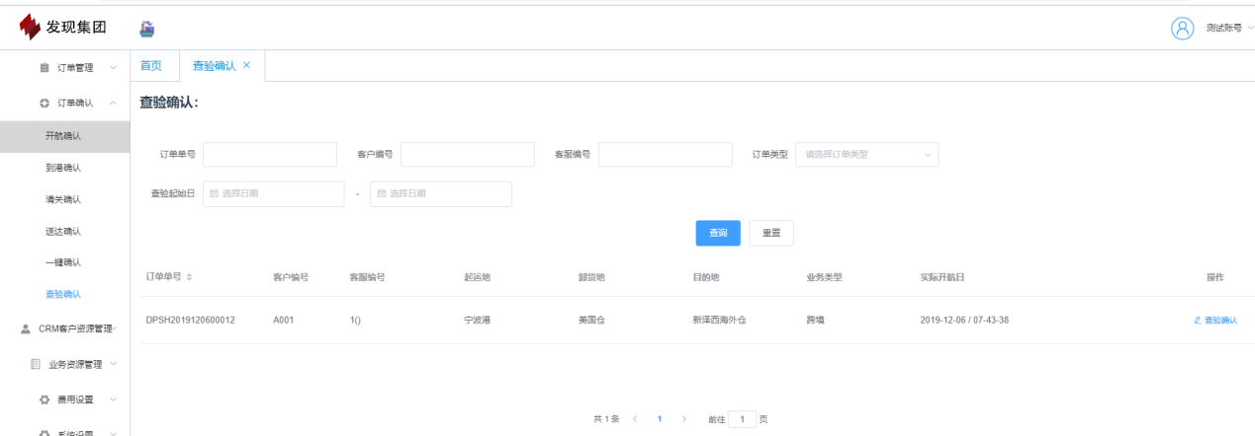

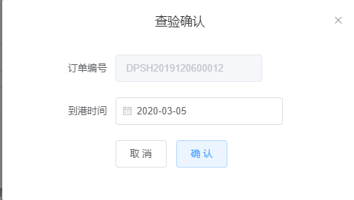

注：该界面的查询条件是已到港，查验中的订单，查验中的状态需要在编辑订单（8.3）修改。

【操作说明】：

1） 订单列表中，点击查验确认后弹窗确认开航时间，时间默认为当前时间（可修改），点击【确认】，查验确认成功

## 9.4 清关确认

【功能入口】：订单确认-清关确认

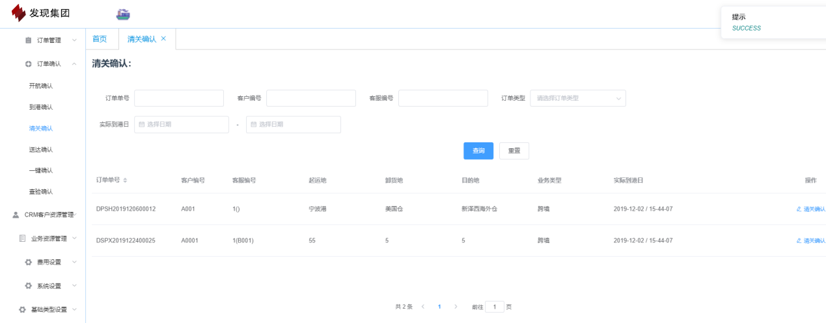

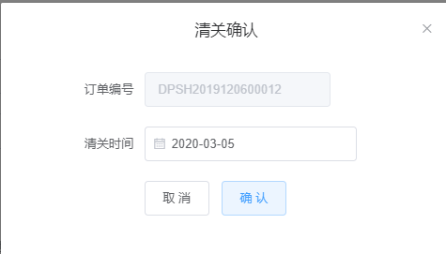【操作说明】：

1） 订单列表中，点击查验确认后弹窗确认清关时间，时间默认为当前时间（可修改），点击【确认】，清关确认成功

## 9.5 送达确认

【功能入口】：订单确认-送达确认

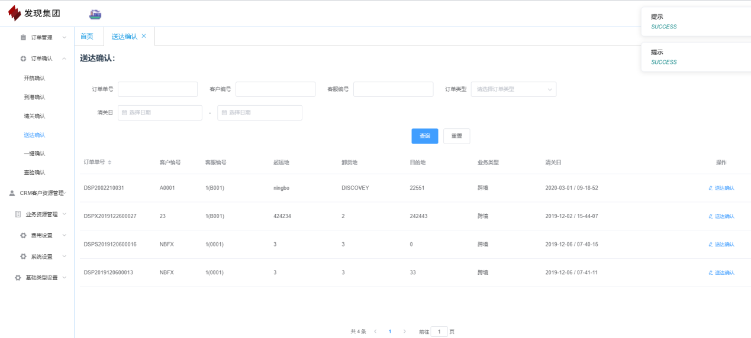

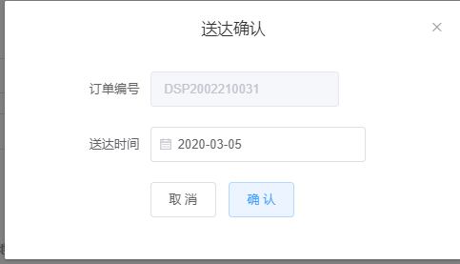

【操作说明】：

1） 订单列表中，点击送达确认后弹窗确认开航时间，时间默认为当前时间（可修改），点击【确认】，送达确认成功

## 9.6 一键确认

【功能入口】：订单确认-一键确认

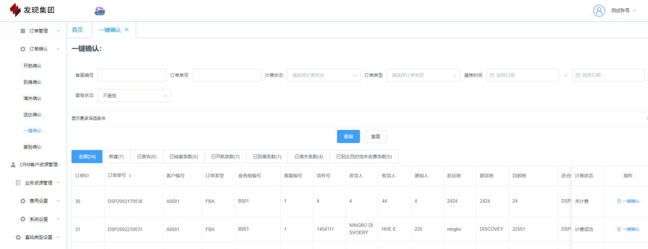

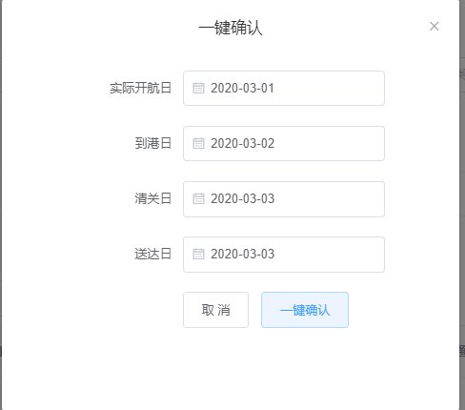

注：当订单时查验中状态，确认界面会出现查验日

【操作说明】：

1） 订单列表中，点击一键确认后弹窗确认开航时间，时间默认为当前时间（可修改），点击【确认】，一键确认成功

# 订单附件导出

注：均在订单编辑中，8.3

订单主档： 提单确认书导出

海运出口委托书导出

订单费用： 费用导出（记得选择后导出）

# 价格下载

系统主窗体右上角有“XXXX”用户名。点击“XXXX”用户名，即可跳转进入【个人中心】功能窗口，如下图所示：

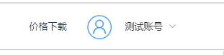

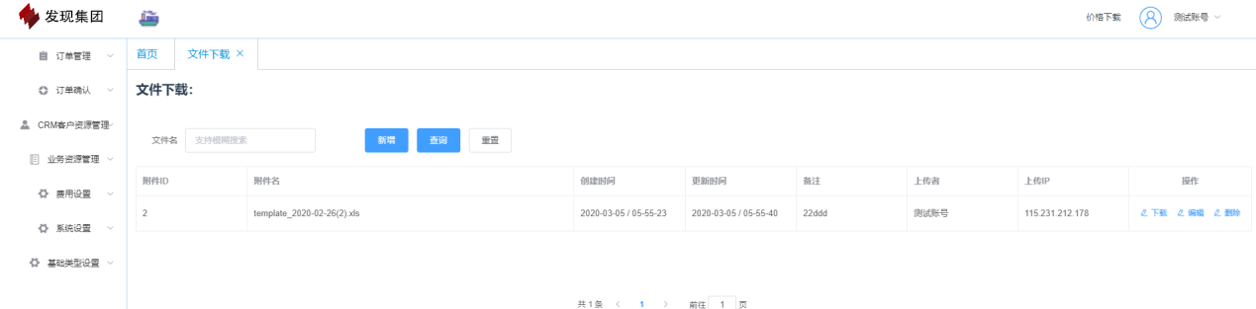

【操作说明】：

1. 文件列表中，有新增，编辑，删除，下载，均为字面意思。

# 发票管理

注：多个费用开票时，要确保开票币种和结算单位一致。

## 12.1发票费用审核清单

订单确定之后，根据订单所产生的费用类型，在【应收费用审核清单】和【应付费用审核清单】中进行开票操作。如下图【应收费用审核清单】列表和【应付费用审核清单】列表：

【功能入口】：财务结算-应收费用审核清单

进行预开票、费用拆分和添加到指定发票的操作。

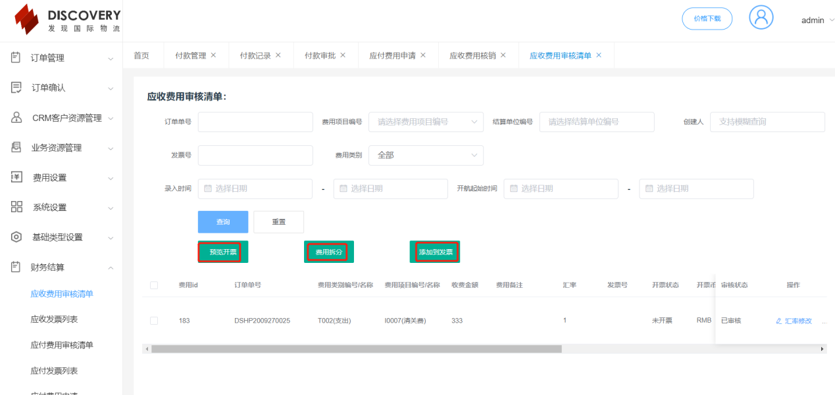

【功能入口】：财务结算-应付费用审核清单

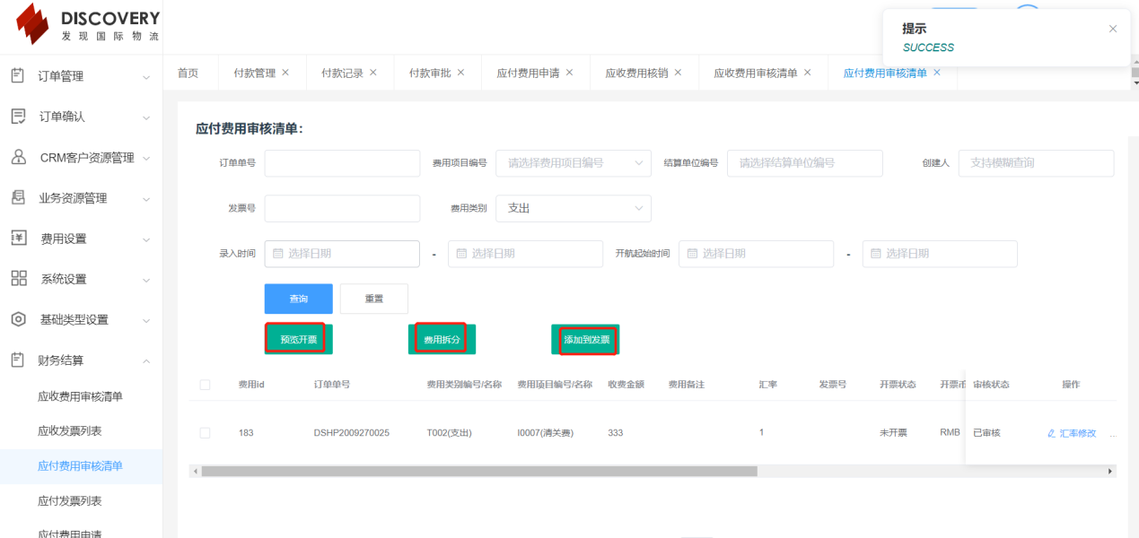

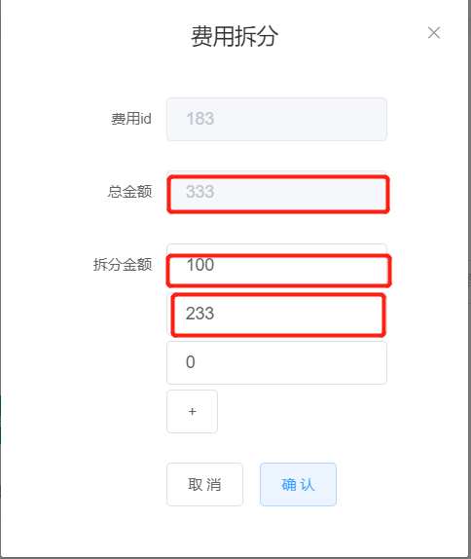

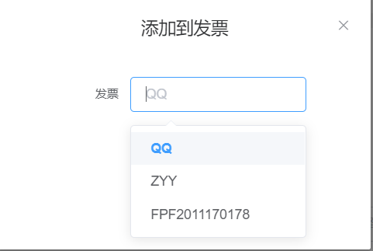

【操作说明】：

1. 发票费用列表筛选部分，输入筛选内容后点击查询
2. 费用拆分，根据选择的一条费用，输入拆分金额后，根据总金额-拆分金额=下一个拆分金额。
3. 添加到发票，根据所选费用添加到结算单位和币种一致的未确认发票中。

## 12.2收入开票

【功能入口】：财务结算-应收费用审核清单

根据订单中的收入费用进行开票操作。选择要开票的费用，填写发票头所需的信息如图：

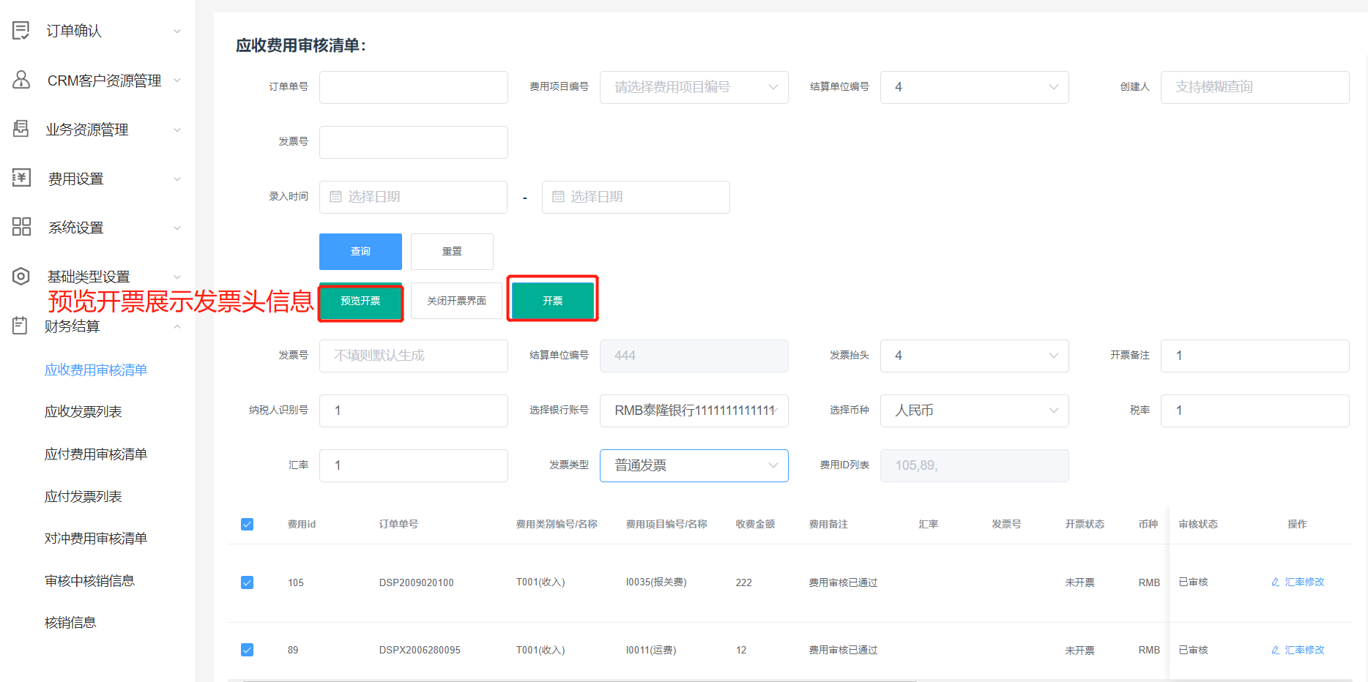

【操作说明】：

1. 【应收费用审核清单】选择具体的费用，点击【预览开票】录入发票信息后，点击【开票】

## 12.3支出开票

【功能入口】：财务结算-应付费用审核清单

根据订单中的支出费用进行开票操作。选择要开票的费用，填写发票头所需的信息如图：

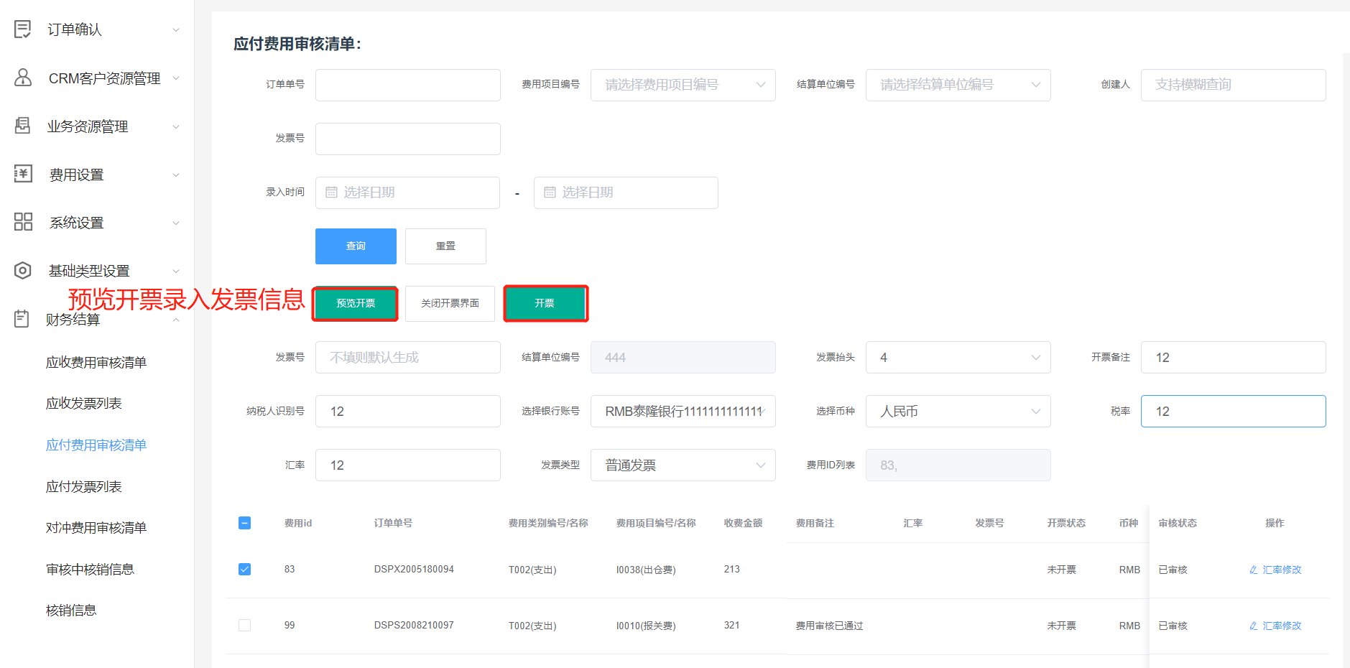

【操作说明】：

1. 【应付费用审核清单】选择具体的费用，点击【预览开票】录入发票信息后，点击【开票】

## 12.5发票操作

【功能入口】：财务结算-应收发票列表/应收发票列表

对已经生成的发票信息做修改，如，去除明细、确认和废弃发票。

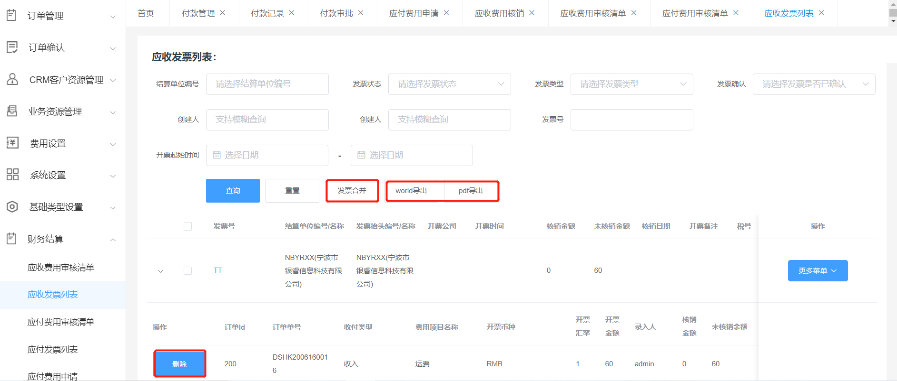

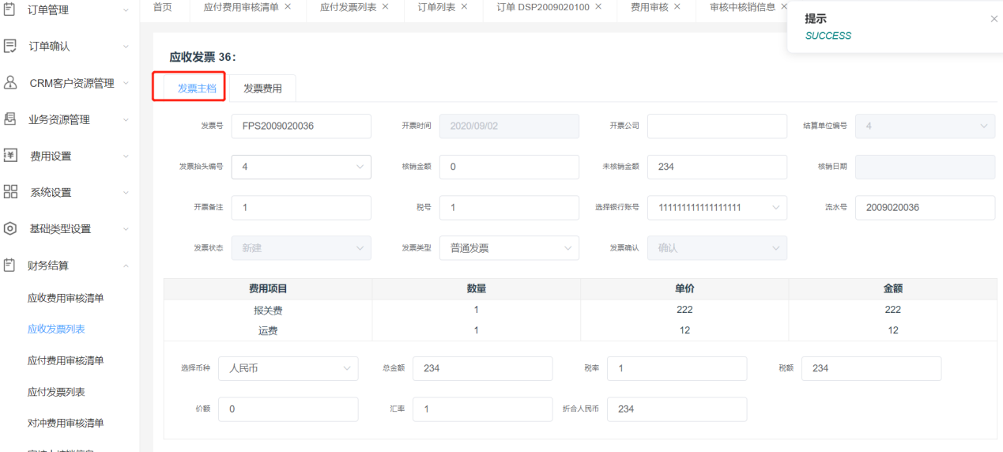

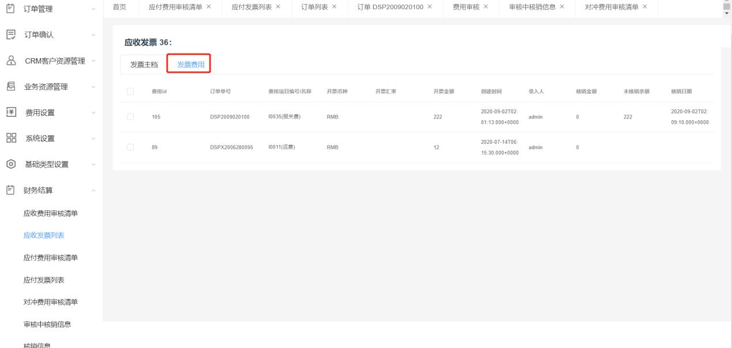

【操作说明】：

1. 发票列表筛选部分，输入筛选内容后点击查询
2. 发票明细删除，点击发票明细中的删除操作（未核销的费用可删除）
3. 发票合并，多选发票进行合并操作，结算单位和币种必须相同。选择要合并的主发票号即可合并。
4. 进入单个发票号的操作内容，
5. 查看：不可修改内容
6. 编辑：可修改内容不为灰部分（已确定的发票不可修改）
7. 废弃：废弃发票（发票确定后不可废弃）
8. 确定/取消：发票已核销的不能取消，确认发票数据真实发票号和发票日期
9. Word导出和pdf导出，可多选导出形式发票（选择多个发票会生成多个文件，浏览器默认会拦截，允许即可。

注：发票生成默认未确认。

# 应收核销操作

## 13.1应收核销

【功能入口】：财务结算-应收费用核销

费用开票确认后进行核销操作。在【应收费用核销】中选择要核销的费用。

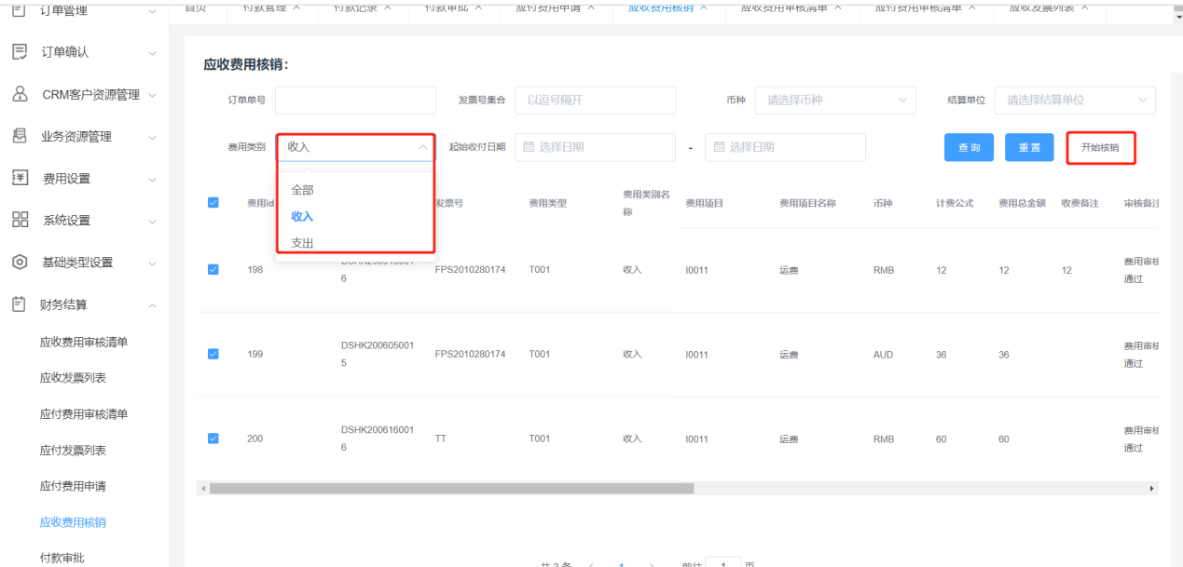

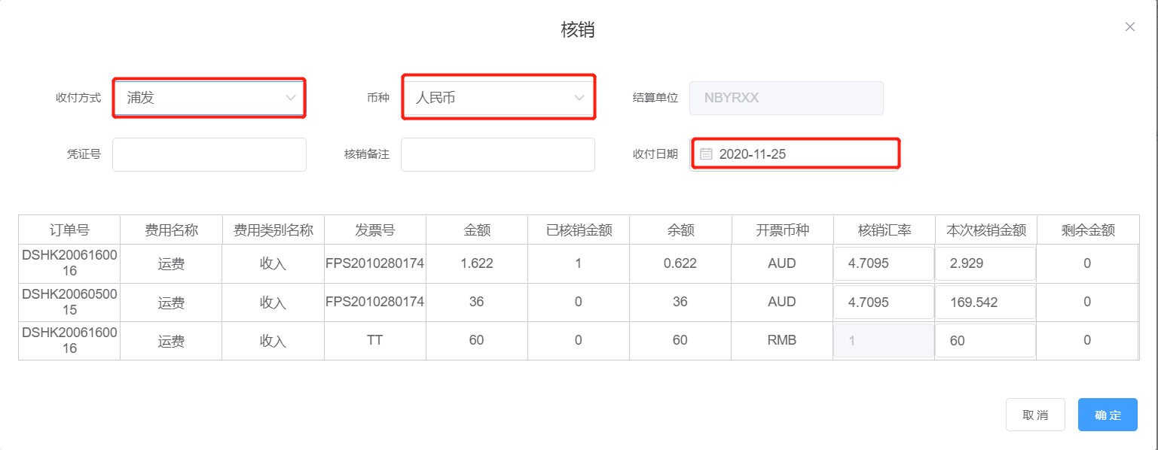【操作说明】：

1. 查询时默认费用类型收，可选择。
2. 选择已开票的费用进行【核销】。结算单位和币种必须一致。
3. 录入核销记录中的（收付方式、收付日期）必填项。选择币种后，系统会自动带入本次核销金额（根据系统汇率进行换算），修改本次核销金额后，系统会提示剩余金额。
4. 点击【确认】即可对该所选的发票进行核销操作。

注：本次核销金额不可大于余额（单个费用）。

## 13.3核销列表

【功能入口】：财务结算-核销信息

收款核销后的记录，可进行撤销操作。

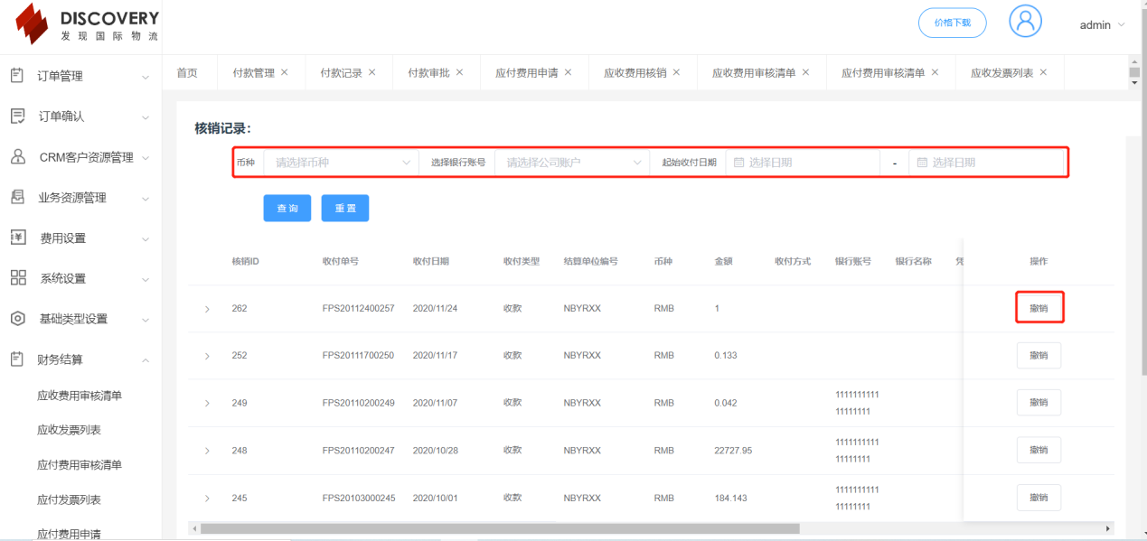

【操作说明】：

1. 填充相应的查询条件，查询生成的核销记录。
2. 对发票核销记录进行【撤销】操作，撤销完成后费用核销数据会被还原。

# 应付申请操作

## 14.1付款申请

【功能入口】：财务结算-应收费用核销

费用开票确认后进行付款申请操作。在【应付费用申请】中选择要申请的费用。

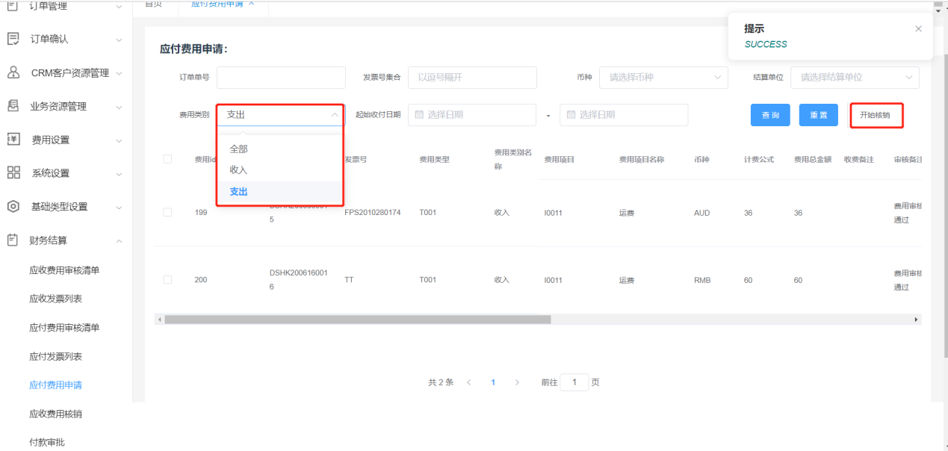

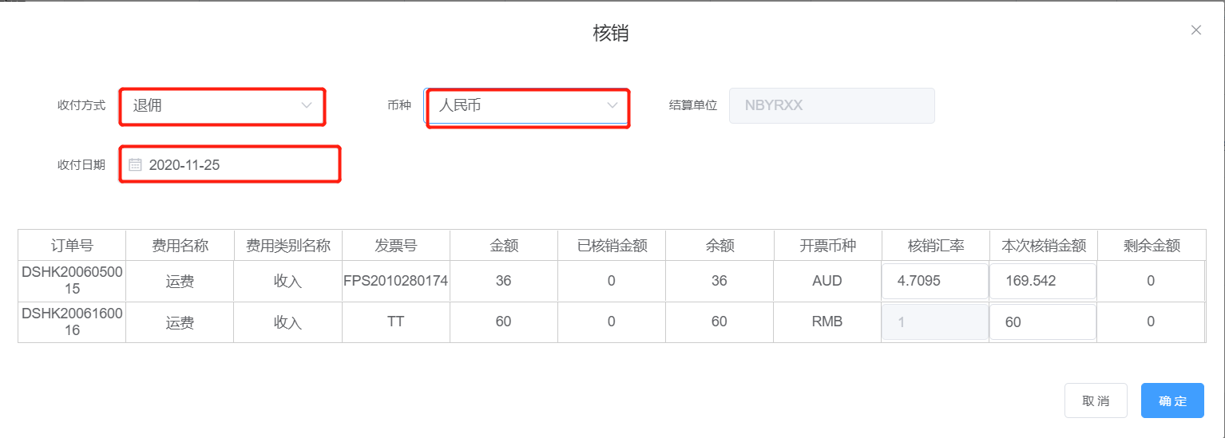【操作说明】：

1. 查询时默认费用类型付，可选择。
2. 选择已开票的费用进行【核销】。结算单位和币种必须一致。
3. 录入核销记录中的（收付方式、收付日期）必填项。选择币种后，系统会自动带入本次核销金额（根据系统汇率进行换算），修改本次核销金额后，系统会提示剩余金额。
4. 点击【确认】即可对该所选的发票进行核销操作。
5. 确认完成后，付款状态为待审核。

注：本次核销金额不可大于余额（单个费用）。

## 14.2付款审批

【功能入口】：财务报表-付款管理

查询未审核的付款信息，进行审批操作。

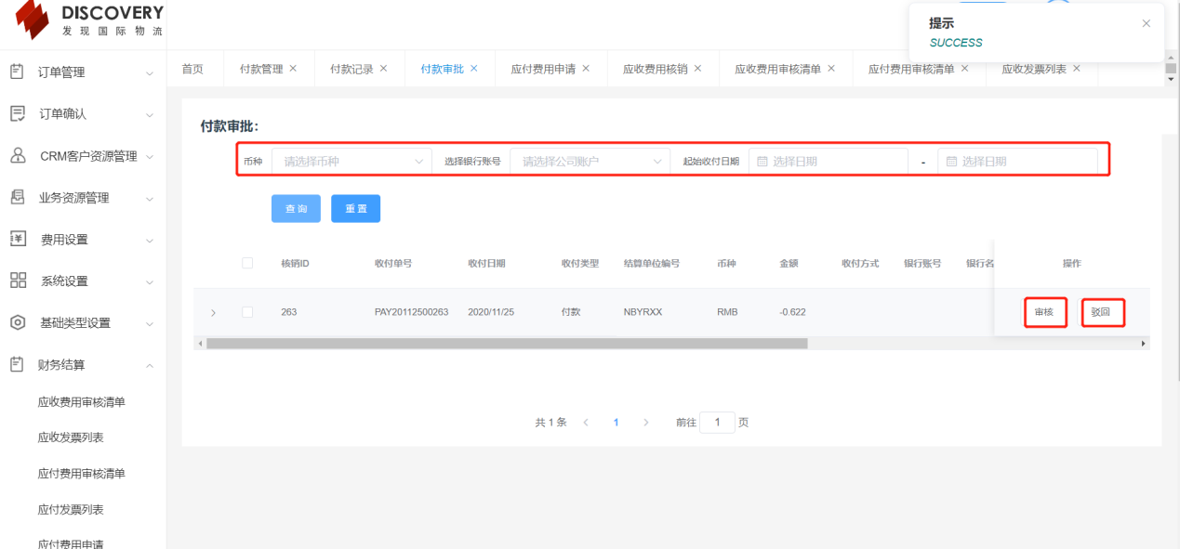

【操作说明】：

1. 填充相应的查询条件，查询生成的核销记录。
2. 审核操作，审核完成后才可生效。驳回操作，费用核销数据回退。
3. 审核完成后，费用付款状态为已审核待付款

## 14.3付款管理

【功能入口】：财务报表-付款管理

查询已审核的付款信息，进行实付操作。

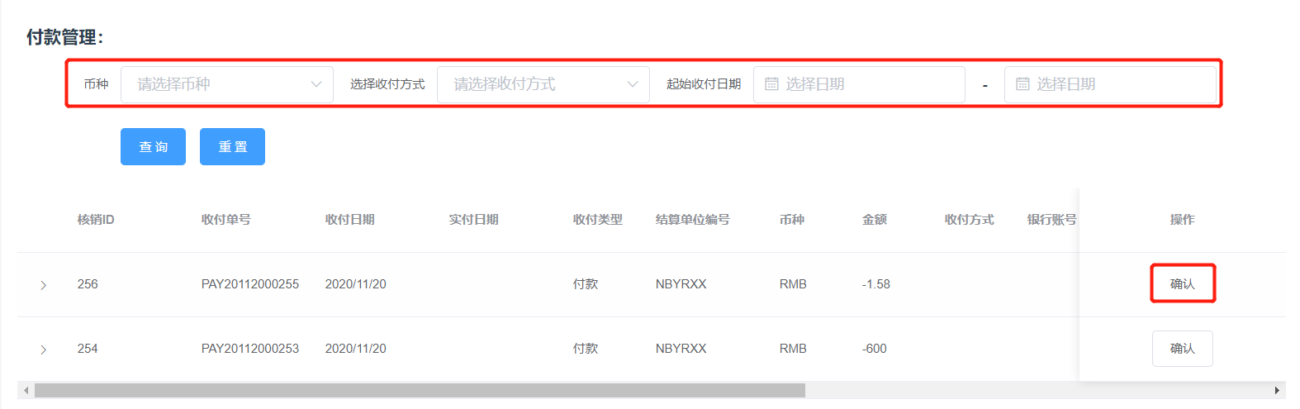

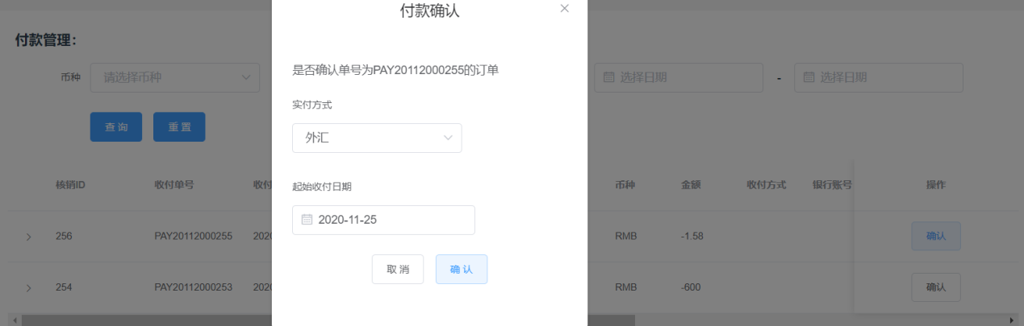

【操作说明】：

1. 填充相应的查询条件，查询需要实付操作的信息。
2. 确认操作，选择实付方式和实付日期（实付日期系统自动带出）。
3. 确认完成后，付款状态改为已付款。

## 14.4付款记录

【功能入口】：财务报表-付款记录

查询付款申请状态（已确认待付款、已付款）的信息

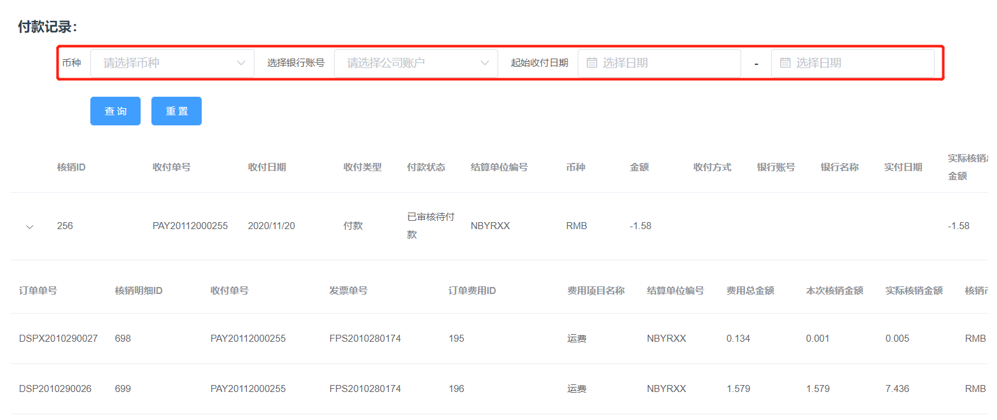

【操作说明】：

1. 填充相应的查询条件，查询需要实付操作的信息。

# 业务核销查询

## 15.1费用核销记录

【功能入口】：订单管理-订单列表-费用-查看核销信息

可根据具体的费用查询该费用的核销记录信息。

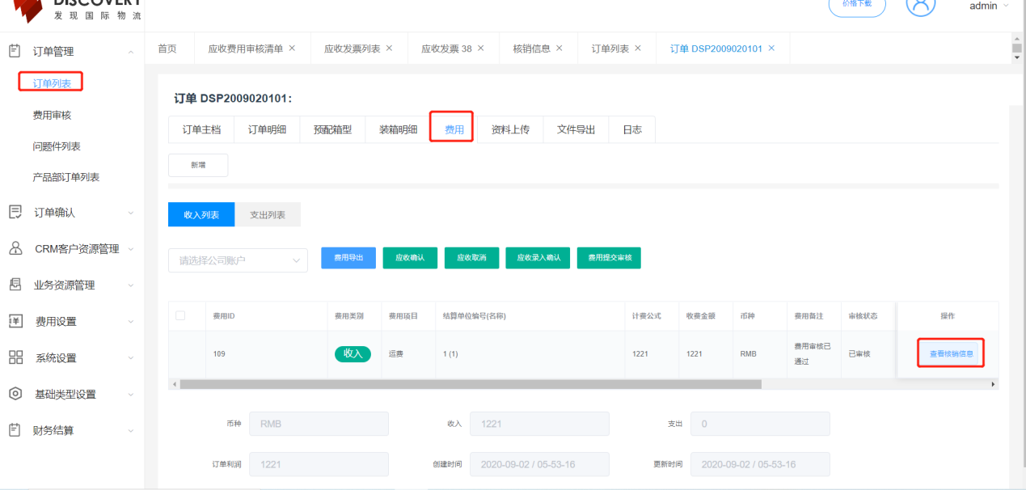

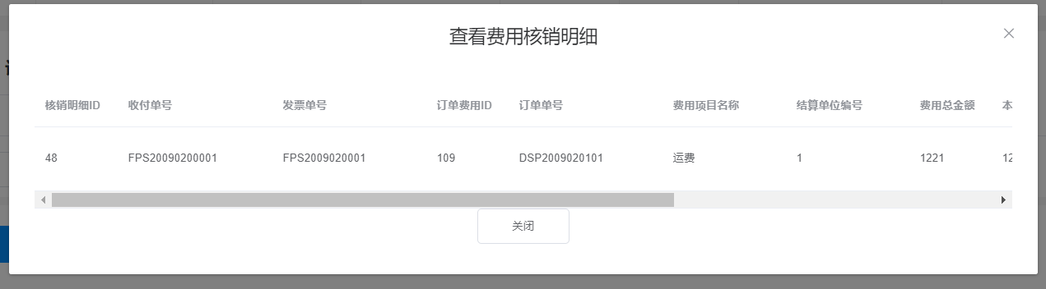

【操作说明】：

1. 进入单个费用的核销内容，

查看：不可修改内容

# 财务报表

## 16.1应收报表

【功能入口】：财务报表-应收报表

根据选择的条件导出订单相关的费用与发票数据。

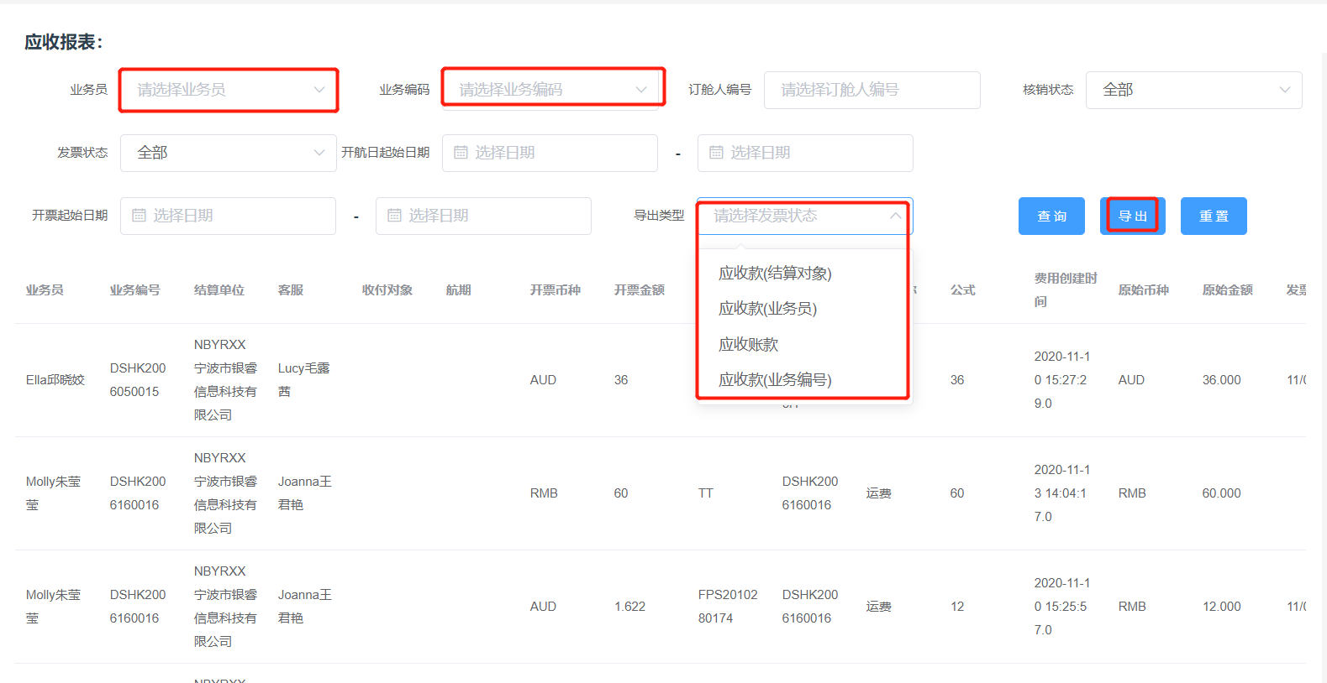

【操作说明】：

1. 填充相应的查询条件（业务员、业务编码多选），查询需要实付操作的信息。
2. 导出操作，选择导出类型（必填）后，进行导出，获取相应的报表。

## 16.2应付报表

【功能入口】：财务报表-应付报表

根据选择的条件导出订单相关的费用与发票数据。

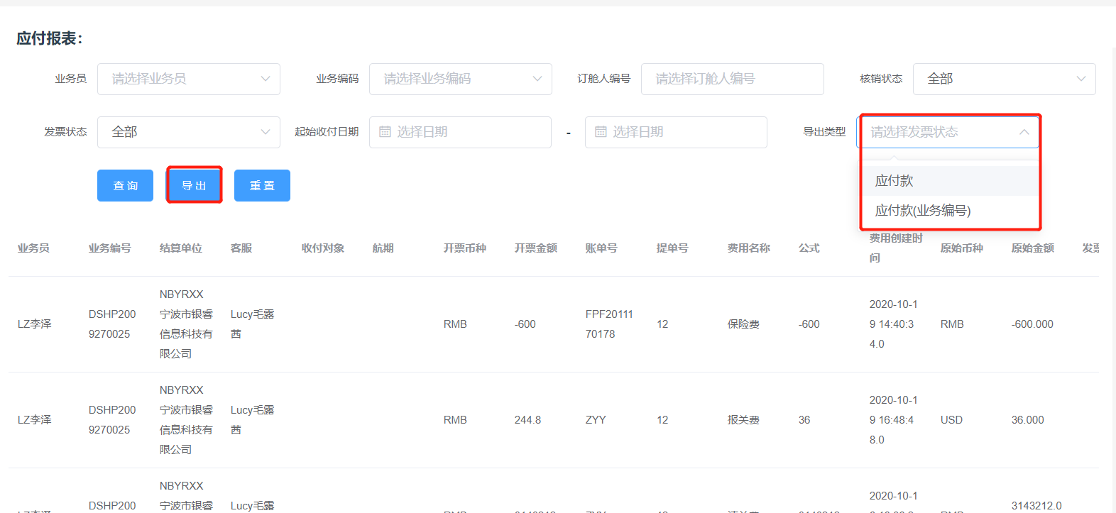

【操作说明】：

1. 填充相应的查询条件（业务员、业务编码多选），查询需要实付操作的信息。
2. 导出操作，选择导出类型（必填）后，进行导出，获取相应的报表。

## 16.3利润报表

【功能入口】：财务报表-利润报表

根据选择的条件导出订单相关的费用与发票数据。

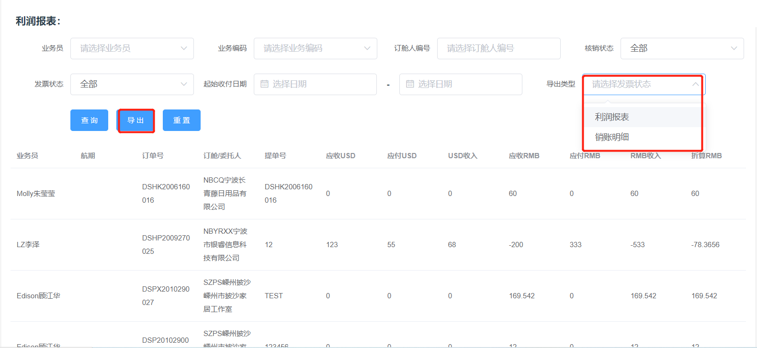

【操作说明】：

1. 填充相应的查询条件（业务员、业务编码多选），查询需要实付操作的信息。
2. 导出操作，选择导出类型（必填）后，进行导出，获取相应的报表。

## 16.4付款核销报表

【功能入口】：财务报表-付款核销报表

根据选择的条件导出订单相关的费用与发票数据。

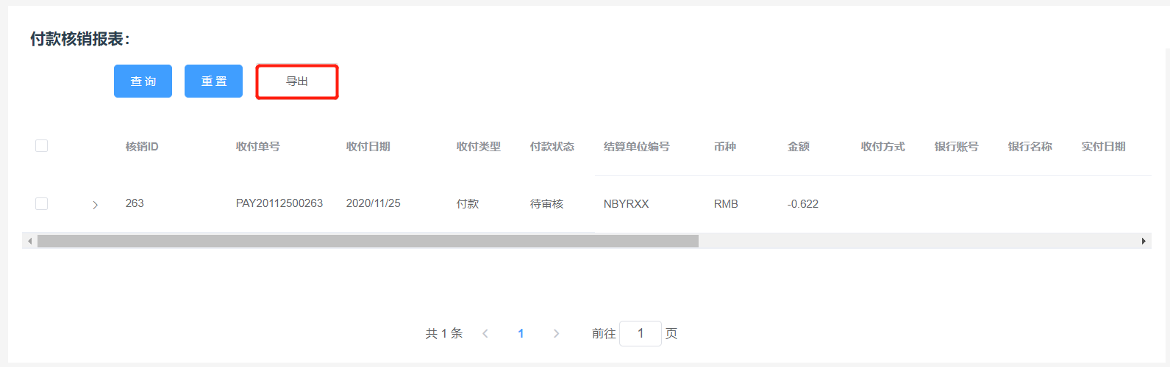

【操作说明】：

1. 填充相应的查询条件（业务员、业务编码多选），查询需要实付操作的信息。
2. 导出操作，选择核销信息（多选），导出付款申请表。